Impacto de un curso en línea de capacitación directiva en el rediseño de sus Programas Escolares de Mejora Continua

Análisis del Proyecto de Intervención que para obtener el grado de:
Maestría en Tecnología educativa con acentuación en Capacitación Corporativa

Línea de trabajo: Desarrollo e investigación de propuestas educativas innovadoras basadas en tecnología

Presenta:

Damián Rodríguez Juárez
A00922454

Registro CVU 303874

Asesor tutor:

Mtro. José Alberto Herrera Bernal

Asesora titular:

Dra. Silvia Lizett Olivares Olivares

Tizayuca, Hidalgo, México Mayo de 2021
Damián Rodríguez Juárez, 2021
Esta obra está sujeta a la licencia Reconocimiento-NoComercial 4.0 Internacional de Creative Commons. Para ver una copia de esta licencia, visite http://creativecommons.org/licenses/by-nc/4.0/.

Dedicatoria

- A mi madre, porque siempre me apoyaste en todo momento, q.e.p.d.

Agradecimientos

- Agradezco al Instituto Tecnológico y de Estudios Superiores de Monterrey por permitirme participar en esta casa de estudios y mantener en todo momento una excelencia educativa.
- Mi agradecimiento al Consejo Nacional de Ciencia y Tecnología, por darme la oportunidad de apoyarme en mis estudios de posgrado.

Resumen

El presente proyecto de intervención “Impacto de un curso en línea de capacitación directiva en el rediseño de sus Programas Escolares de Mejora Continua” buscó como objetivo principal el apoyar a directores de la Zona Escolar de Educación Primara P045/03 ubicada en el municipio de Ecatepec de Morelos, Estado de México, para desarrollar, rediseñar y valorar desde la parte metodológica y la conformación de estrategias, los Programas Escolares de Mejora Continua (PEMC) durante el Ciclo Escolar 2019-2020. Por lo expuesto anteriormente, se desarrolló un curso de capacitación en línea mediante la plataforma de Google Classroom, donde se utilizaron y analizaron resultados de pruebas estandarizadas como PLANEA 2015 y 2018, así como resultados de la prueba de SisAT aplicada a los alumnos para identificar los avances en sus niveles de logro de los aprendizajes. El impacto del proyecto fue negativo en los resultados de aprendizajes de los alumnos y positivo en los siguientes aspectos: se conformó un curso en línea para apoyar estos procesos, se analizaron y rediseñaron los PEMC, se sensibilizó a los directores sobre la importancia de los PEMC. Como conclusión general, se puede mencionar que se requiere mejorar y considerar nuevas líneas de trabajo al integrar temáticas como la cultura de mejora y liderazgo de los directores escolares, la importancia del acompañamiento en la parte metodológica y en el dominio de herramientas tecnológicas, la búsqueda y conformación de instrumentos de valoración de los PEMC, y considerar las etapas de asimilación y consolidación en los procesos de mejora continua.

Índice

Dedicatoria ii
Agradecimientos iii
Resumen iv
Índice de tablas vii
Índice de figuras viii
Capítulo 1. Contexto Escolar y planteamiento de la problemática 1
1.1. Antecedentes del problema. 1
1.1.1. Contexto nacional e internacional. 2
1.1.2. Contexto estatal y local. 3
1.1.3 Antecedentes históricos del centro educativo 4
1.1.4 Contexto Escolar 5
1.2. Diagnóstico 5
1.2.1. Descripción de la problemática . 5
1.2.1.1 . Planteamiento del problema. 6
1.2.2. Herramientas metodológicas utilizadas en el diagnóstico 6
1.2.3. Resultados del diagnóstico. 7
1.2.3.1 . Resultados obtenidos por las instituciones educativas pertenecientes a la Zona P045 en la prueba PLANEA 2015 y 2018. 7
1.2.3.2 . Resultados del diagnóstico obtenido en la prueba estandarizada del Sistema de Alerta Temprana (SisAT) 2020. 10
1.3. Justificación 12

Capítulo 2. Marco Teórico 14
2.1. Nivel de logro de los aprendizajes en documentos normativos. 14
2.1.1. Aprendizaje y otros conceptos 16
2.1.2. Programa Escolar de Mejora Continua. 17
2.2. Capacitación en una modalidad en línea 18
2.3. Estudios empíricos que relacionan el nivel de logro de los aprendizajes de los alumnos con la capacitación en una modalidad en línea para el diseño de un PEMC .19

Capítulo 3. Diseño Metodológico del proyecto de intervención 24
3.1. Objetivo General. 24
3.1.1. Objetivos específicos 24
3.2. Metas e indicadores de logro 24
3.3. Programación de actividades y tareas 25
3.4. Recursos del proyecto 26
3.5. Sostenibilidad del proyecto 26
3.6. Entrega de resultados a la comunidad 27

Capítulo 4. Interpretación y análisis de resultados. 28
4.1. Implementacíon del Proyecto de Intervención. 28
4.2. Instrumentos utilizados en la recolección de datos. 29
4.3. Resultados del Proyecto de Intervención. 29
4.3.1. Resultados de la aplicación de salida de la prueba de SisAT Junio de 2020 29
4.3.2. Resultados del análisis comparativo entre la aplicación de diagnóstico y de salida de la prueba de SisAT Junio de 2020 31
4.3.3. Resultados de la aplicación del cuestionario de cierre 33
4.4. Logros obtenidos a partir de las metas y objetivos trazados. 35
4.4.1. Con relación al Objetivo General 35
4.4.2. Con relación a las metas del proyecto 36
4.5. Fortalezas y áreas de oportunidad del proyecto de intervención. 36
4.5.1. Fortalezas 36
4.5.2. Áreas de oportunidad 36
4.6. Rendición de cuentas 37

Capítulo 5. Conclusiones 39
5.1. Conclusiones generales y particulares. 39
5.2. Entrega de resultados a la comunidad. 40
5.3. Postura final del autor. 42

Referencias 46

Apéndices 50
Apéndice A: Comparación de resultados de PLANEA 2015 y 2018.Matemáticas. 50
Apéndice B: Curso “Rediseño del PEMC”. 51
Apéndice C: Plataforma del Curso “Rediseño del PEMC”. 52
Apéndice D: Formulario de cierre de actividades. 53
Apéndice E: Entrega de resultados. 54
Apéndice F: Retroalimentaciones a los PEMC. 56
Apéndice G: Video “Elevator Pitch”. 57

Índice de tablas

Tabla 1.. 7
Tabla 2.. 11
Tabla 3.. 25
Tabla 4. 30
Tabla 5.. 31

Índice de figuras

Figura 1.. 8
Figura 2.. 9
Figura 3.. 10

Capítulo 1. Contexto escolar y planteamiento de la problemática

El presente diseño y puesta en marcha del proyecto de intervención sobre el impacto de un curso de capacitación online a los directivos pertenecientes a la Zona Escolar P045 sobre el rediseño de su Programa Escolar de Mejora Continua (PEMC) en el nivel de logro de los aprendizajes de los alumnos, implica reconocer las dificultades, compromisos, retos, y sobre todos las problemáticas que presentan los centros educativos, las estrategias y acciones que emprenden para atenderlas y consolidar de esta manera su autonomía de gestión que tienen como centros educativos y que se plantean en los diversos documentos normativos.
En este primer capítulo se describen los elementos de los contextos nacional, estatal e institucional de la Zona Escolar de Educación Primaria P045 del Estado de México, la problemática y necesidad identificada, se explica el diagnóstico realizado, las herramientas utilizadas y la justificación del proyecto de intervención.
1.1 Antecedentes del problema
Se participa en un mundo cada vez más interconectado, complejo y desafiante (SEP, 2017), lo que plantea la necesidad de que los alumnos de educación básica desarrollen paulatinamente las competencias que les permitan enfrentar estos retos, desafíos y cambios constantes en las sociedades, con conocimientos y aprendizajes significativos, relevantes y útiles para la vida. Una sociedad donde los estudiantes logren desarrollarse en diferentes tipos de contextos y realidades, recibiendo una educación sustentada en principios de equidad, inclusión, que sea intercultural, integral y de excelencia, y esta última atendiendo y promoviendo el máximo logro de aprendizaje de los educandos.
Es por ello, que han surgido en diversos países, propuestas y puestas en marcha de movimientos teóricos sobre la “mejora escolar”, cuyo propósito es desarrollar un cambio en las escuelas y hacer más eficientes los procesos de enseñanza-aprendizaje según señalan Arnaiz-Sánchez, Azorín-Abellán y García-Sanz (2015). Sin embargo, al mismo tiempo están surgiendo diversas investigaciones nacionales e internacionales, que dirigen sus análisis sobre los resultados de estos proyectos y programas de mejora escolar y su impacto en los aprendizajes. De hecho, actualmente estamos transitando por una emergencia sanitaria por el COVID-19 que ha obligado a los países a poner en marcha una educación a distancia y la necesidad reestructurar los planes de mejora de las instituciones educativas.
1.1.1. Contexto nacional e internacional. En la Agenda 2030 y los Objetivos de Desarrollo Sostenible de las Naciones Unidas (2016) en su Objetivo 4 señala la oportunidad para los ciudadanos y la obligación de los países para poder “Garantizar una educación inclusiva, equitativa y de calidad y promover oportunidades de aprendizaje durante toda la vida para todos”, compromiso que obliga a los diferentes miembros de la ONU a implementar acciones o reformas a los sistemas educativos, que permitan acercarse a las metas internacionales asumidas.
El 15 de mayo de 2019, el Poder Ejecutivo a través de la Secretaría de Gobernación (2019) publica el Decreto por el que se reforman, adicionan y derogan diversas disposiciones de los artículos 3o., 31 y 73 de la Constitución Política de los Estados Unidos Mexicanos en materia educativa, donde se establece en el transitorio Décimo séptimo que las leyes secundarias definirán dentro de los Consejos Técnicos Escolares la conformación de un “programa de mejora continua”, donde se definan objetivos y metas que atiendan las problemáticas y necesidades de los centros escolares. De igual forma, se destaca el papel de las maestras y los maestros como agentes fundamentales del proceso educativo. De esta forma, se busca consolidar los centros educativos como uno de los principales ejes para alcanzar las metas y objetivos propuestos en las diferentes agendas internacionales, nacionales y estatales. Para ello, se están reformulando las leyes secundarias en educación y proponer los nuevos planes y programas de estudio dentro del marco de la Nueva Escuela Mexicana, y así atender la complejidad del Sistema Educativo Nacional Mexicano.
En el último informe del Instituto Nacional para la Evaluación de la Educación (2019) sobre la “La Educación Obligatoria en México. Informe 2019”, señalan grandes desafíos que debe enfrentar el sistema educativo nacional para garantizar el derecho a una educación de calidad, o de excelencia, como lo señalan los actuales documentos normativos. Dicho informe indica como principales causas para no alcanzar esta calidad educativa: la desigualdad social y la distribución inequitativa de los servicios educativos; no se ha logrado garantizar plenamente el derecho de acceso, permanencia y logro de aprendizajes relevantes; no se ha garantizado el derecho a servicios educativos dignos, pertinentes y de calidad para todos.
1.1.2. Contexto estatal y local. En el Plan de Desarrollo del Estado de México 2017-2018 (2018) se planten retos importantes en el ámbito educativo, proponiendo alcanzar una educación incluyente y de calidad, atendiendo de igual manera las acciones propuestas en el Marco de la Agenda 2030 de las Naciones Unidas. Para ello, considera importante atender el nivel de preescolar debido a que los padres no la consideran importante, según se refiere en el Plan Estatal. Se describe a la entidad como el estado con el sistema educativo más grande del país, al tener una matrícula de 4 millones 834 mil 551 alumnos y cerca de 260 mil docentes que los atienden; de igual forma identifican avances significativos en cobertura y eficiencia terminal. Sin embargo, preescolar nuevamente es el nivel que requiere mayor atención por la baja cobertura (63.9%); y se menciona además la importancia de atender a las poblaciones vulnerables, para alcanzar mejores estándares de equidad e inclusión.
En la entidad no se cuenta con estudios que describan la situación actual de los Consejos Técnicos Escolares, como lo existe en el estado de Tlaxcala; donde Carro-Olvera, Lima-Gutiérrez y Carrasco-Lozano (2018), nos describen en su investigación algunas características actuales de los Consejos Técnicos Escolares (CTE), señalando que siguen en proceso de consolidación, se identifican todavía muchas inercias y rutinas que no les permiten consolidarse como espacios para la mejora continua y de los centros educativos, además que a las acciones planteadas les hace falta claridad y se desarrollan acciones aisladas. De esta manera, la estrategia nacional de solicitar a los CTE su Programa Escolar de Mejora Continua, requiere una serie de cambios, evaluaciones, seguimientos y procesos que fortalezcan las acciones de los colectivos escolares, para ofrecer a los alumnos una educación de calidad y excelencia.
La Zona escolar P045 donde se aplicó el Proyecto de Intervención, se ubica en el municipio de Ecatepec de Morelos, Estado de México, entidad localizada en el parte central de México. Este estado es considerado dentro de los 5 principales estados con mayor número de habitantes, incluyendo la Ciudad de México, Jalisco, Veracruz y Puebla. El municipio de Ecatepec de Morelos es el segundo municipio más poblado de todo el país, y cuenta con una población cercana a los dos millones de habitantes en una superficie de 155 km cuadrados. Por lo que se presentan las problemáticas más comunes de los centros urbanos como son: delincuencia, sobrepoblación, contaminación ambiental, escasez en los servicios públicos, y por la cantidad de asentamientos irregulares y el aumento considerable de la población, se ha presentado dificultad en el abasto del servicio de agua potable en los pasados cinco años.
1.1.3. Antecedentes históricos del centro educativo. La zona escolar de nivel primaria P045 pertenece al Subsistema Educativo Estatal del Estado de México, se localiza en la 5ta Sección de Jardines de Morelos, fraccionamiento con más de 40 años de existencia, del municipio de Ecatepec de Morelos. La zona escolar es dependiente de la Subdirección Regional de Educación Básica Ecatepec, adscrita a la Secretaría de Educación del Estado de México que atiende los municipios urbanos de Coacalco, Ecatepec de Morelos y Acolman. No se cuenta con instalaciones propias de la supervisión escolar, por lo que se ocupa una planta con 3 espacios, que pertenecen a la Escuela Primaria “Siervo de la Nación”. Las instalaciones de la primaria que alberga la Supervisión Escolar tienen una antigüedad de 40 años, con una superficie de 10 mil metros cuadrados, dividida en 4 secciones principales.
Se carecen de registros sobre la antigüedad de la Supervisión Escolar de nivel primaria, ya que ha sufrido diversas reestructuraciones y la estructura educativa ha presentado diversas reorganizaciones. Durante el Ciclo Escolar 2019-2020, la zona escolar presenta a su cargo el seguimiento para 16 centros educativos, 10 escuelas oficiales y 6 incorporadas o privadas y una población estudiantil de cerca de 4000 alumnos. Además, las instituciones antes mencionadas han desarrollado la implementación de los CTE desde el Ciclo Escolar 2013-2014 cuando se estableció como elemento obligatorio, determinándose la elaboración de una Ruta de Mejora Escolar y de Estrategias Globales de Mejora, sin embargo hasta el ciclo escolar 2019-2020, se sustituyen los anteriores por el Programa Escolar de Mejora Continua (PEMC), como proyecto de los centros escolares e instrumento para la organización de acciones encaminadas a mejorar los resultados educativos y resolver problemáticas escolares (DGDGE, 2019).
1.1.4. Contexto escolar. Los centros educativos pertenecientes a la Zona Escolar de Nivel Primaria P045, se encuentran ubicados en una zona urbana del municipio de Ecatepec de Morelos, donde asisten familias de niveles socioeconómicos bajo, medio y medio alto. Dentro del perfil de los docentes y directivos, la mayoría cuenta con estudios de nivel licenciatura y maestría, además de participar de manera regular en procesos de formación y actualización. La zona escolar de educación primaria está integrada con 116 personas, entre el personal docente y directivos en los centros educativos oficiales, y considerando las escuelas incorporadas, con un total de 150. Dentro del equipo de la supervisión escolar, se cuenta con la figura del supervisor escolar, Auxiliar de supervisión, secretaria escolar, promotora de valores, dos asesores metodológicos y una persona para las funciones de limpieza, es decir, se cuenta con todo el equipo y figuras de una supervisión escolar. Se dispone de equipo de cómputo, proyector, acceso a internet, impresoras y diversas herramientas y materiales de actualización docente.
1.2. Diagnóstico
En la Zona Escolar P045 se realiza un trabajo bajo una organización de Consejos Técnicos Escolares desde el establecimiento de los Lineamientos para la organización y el funcionamiento de los Consejos Técnicos Escolares en Educación Básica, teniendo su última modificación en el Acuerdo número 12/05/19 (SEP, 2019b), y estableciéndose desde el 26 de febrero de 2013, donde se busca fortalecer y consolidar el trabajo colegiado de los colectivos escolares, atendiendo el principio de Autonomía de Gestión, mejorar la toma de decisiones, detectar retos y trazar propuestas para alcanzar el máximo logro de los aprendizajes (SEP, 2017).
1.2.1 Descripción de la problemática. Los centros educativos pertenecientes a la zona escolar cuentan con 7 años trabajando bajo la modalidad de Consejos Técnicos Escolares, diseñando Rutas de Mejora Escolar y Estrategias Globales de Mejora y actualmente Programas Escolares de Mejora Continua (PEMC), no obstante, el rendimiento de los alumnos según resultados de pruebas estandarizadas, no se presentan avances significativos en el nivel de logro de los alumnos. Durante la conformación de los proyectos de mejora continua al inicio de cada ciclo escolar, las instituciones presentan problemáticas recurrentes con los alumnos (desempeños bajos en las áreas de español y matemáticas). Además, las autoridades educativas federales y locales, brindan cada ciclo escolar nuevas herramientas y apoyos para incrementar la efectividad de estos programas de mejora, sin obtenerse avances significativos. Cabe agregar, que no se cuenta con un instrumento estandarizado que permita evaluar los elementos, aspectos, características, desarrollo o efectividad de los PEMC, destacando la importación y papel de los directivos escolares en el diseño de este último.
1.2.1.1 Planteamiento del problema
De lo expuesto anteriormente, la pregunta del presente Proyecto de Intervención es: ¿cómo sensibilizar mediante una capacitación en una modalidad en línea de 5 directivos escolares de instituciones pertenecientes a la zona escolar P045 sobre el rediseño de su Programa Escolar de Mejora Continua y la mejora en el nivel de logro de los aprendizajes de los alumnos?
1.2.2. Herramientas metodológicas utilizadas en el diagnóstico. Para determinar el nivel de logro y rendimiento académico de los alumnos, se utilizaron instrumentos estandarizados que permitieran considerar los aprendizajes relevantes que los alumnos han alcanzado.
- El primer instrumento utilizado fue la prueba estandarizada nacional de PLANEA 2015 y PLANEA 2018, esto nos permite ir identificando avances en las diferentes generaciones que han cursado el sexto grado de nivel primaria y que niveles de dominio han alcanzado al egresar de este nivel de estudios. Para este instrumento se cuenta con acceso público a los resultados por escuela, en un primer momento un comparativo entre las escuelas de la zona escolar y se puede contar un comparativo de avance entre dos ciclos escolares. La prueba considera dos grandes áreas del conocimiento: Lenguaje y Comunicación, y Matemáticas.
- El segundo instrumento estandarizado utilizado es el instrumento del Sistema de Alerta Temprana (SisAT) que permite ir recopilando la información en diferentes momentos del ciclo escolar educativo en educación básica, como parte diagnóstica, a mitad del ciclo escolar y se puede optar por una aplicación final. Este instrumento, retoma 3 componentes académicos principales: lectura, escritura y cálculo mental. De esta manera el presente proyecto, utilizó la información de dos instrumentos estandarizados como lo es PLANEA y las aplicaciones de SisAT, para identificar los avances y niveles de logro alcanzados por los alumnos.
1.2.3. Resultados del diagnóstico. En un primer momento se presentan los resultados públicos de la aplicación de la prueba estandarizada de PLANEA 2015 y 2018, posteriormente, se incorporan los resultados de la prueba Estandarizada del Sistema de Alerta Temprano (SisAT).

1.2.3.1 Resultados obtenidos por las instituciones educativas pertenecientes a la Zona P045 en la prueba PLANEA de los años 2015 y 2018 y SisAT 2020. La Tabla 1 ofrece los resultados entre las escuelas oficiales y particulares pertenecientes a la Zona Escolar P045. Aquí se presentan los porcentajes de los alumnos agrupados según su nivel de desempeño en el Área de Lenguaje y Comunicación, observándose un incremento en los niveles I y II, pasando en promedio de ser para 2015 entre los niveles de dominio insuficiente y básico del 67.19% de los 10 centros educativos oficiales (los primeros 10 centros educativos), a 71.76% de los alumnos para 2018. De igual manera, en el Área de Matemáticas (Apéndice A), agrupados los porcentajes de los niveles insuficiente y básico teniendo en promedio un 65.12% en 2015 y un 69.23% para 2018. Lo anterior nos muestra que cerca de 7 de cada 10 alumnos que egresan de estos centros educativos de la Zona Escolar P045 de escuelas oficiales, no cuentan los conocimientos y habilidades requeridos para enfrentar el siguiente nivel educativo.

Tabla 1
Resultados de PLANEA 2015 y 2018 en escuelas oficiales e incorporadas de la Zona Escolar P045 del área de Lenguaje y Comunicación, presentado en porcentaje de alumnos ubicado en cada nivel.
CCT | Dominio insuficiente |  | Dominio  básico |  |  | Dominio satisfactorio |  | Dominio sobresaliente
 | 2015 | 2018 |  | 2015 | 2018 | 2015 | 2018 |  | 2015 | 2018
15EPR0154A | 36.36 | 16.1 |  | 13.64 | 41.9 | 31.82 | 29 |  | 18.18 | 13
15EPR1162Q | 7.69 | 29.6 |  | 57.69 | 44.4 | 26.92 | 25.9 |  | 7.69 | 0
15EPR1166M | 21.43 | 31.4 |  | 34.29 | 44.3 | 32.86 | 12.9 |  | 11.43 | 11
15EPR1311H | 18.57 | 28.6 |  | 42.86 | 42.9 | 28.57 | 27.1 |  | 10 | 1.4
15EPR1453F | 41.67 | 25 |  | 45.83 | 52.6 | 12.5 | 21.4 |  | 0 | 0
15EPR4135N | 43.48 | 58.8 |  | 39.13 | 23.5 | 17.39 | 17.6 |  | 0 | 0
15EPR4576J | 20 | 31.4 |  | 42.86 | 40 | 28.57 | 25.7 |  | 8.57 | 2.9
15EPR4635I | 48.15 | 36.4 |  | 29.63 | 27.3 | 18.52 | 36.4 |  | 3.7 | 0
15EPR4807K | 37.14 | 35.8 |  | 34.29 | 43.3 | 22.86 | 11.9 |  | 5.71 | 9
15EPR4808J | 22.86 | 24.3 |  | 34.29 | 40 | 32.86 | 27.1 |  | 10 | 8.6
15PPR1597H | 46.15 | 12.5 |  | 30.77 | 18.8 | 23.08 | 43.8 |  | 0 | 25
15PPR2246K | s/d | 0 |  | s/d | 40 | s/d | 40 |  | s/d | 20
15PPR2679Y | 8.57 | 3.1 |  | 22.86 | 6.5 | 51.43 | 58.1 |  | 17.14 | 32
15PPR3097Z | 14.29 | 0 |  | 42.86 | 0 | 28.57 | 100 |  | 14.29 | 0
15PPR3193C | 0 | 2.9 |  | 6.45 | 5.9 | 38.71 | 64.7 |  | 54.84 | 27
15PPR3294A | 15.79 | 8.3 |  | 10.53 | 37.5 | 52.63 | 41.7 |  | 21.05 | 13
Promedio | 25.48 | 21.51 |  | 32.53 | 31.81 | 29.81 | 36.46 |  | 12.2 | 10
Promedio Ofi | 29.74 | 31.74 |  | 37.45 | 40.02 | 25.29 | 23.5 |  | 7.53 | 4.63

Con el fin de profundizar en el análisis, se realizó una revisión sobre en qué cuadrante de prioridad de atención se encuentra cada una de las instituciones analizadas. Esto permite detectar las instituciones que requieren una intervención prioritaria. Los cuadrantes de la Figura 1 se elaboraron, utilizando la información del área de Lenguaje y Comunicación para el eje horizontal y el de Matemáticas para el eje vertical.
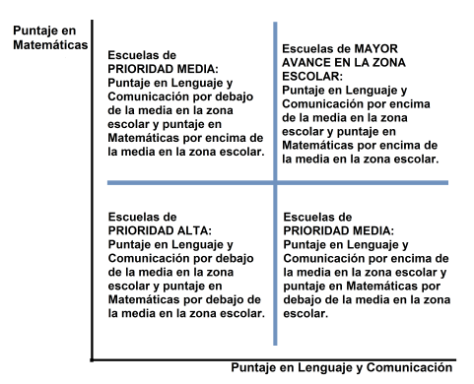
Figura 1. Cuadrantes de resultados de ambas Áreas de Conocimiento. Fuente: Prioridades de atención académica por zona escolar, s/f (Instituto Nacional para la Evaluación de la Educación, INEE)

En la figura 2 se presenta el análisis por cuadrante para la prueba de PLANEA 2015, que permite conocer el nivel de logro de las escuelas y se puede apreciar la ubicación de cada una de ellas según sus resultados en las áreas de Lenguaje y Comunicación y de Matemáticas.
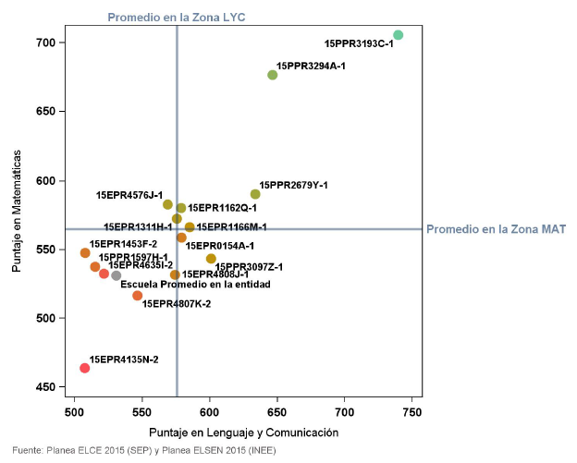.
Figura 2. Comparativo por cuadrantes de los Puntajes Promedio obtenidos en las escuelas de la Zona Escolar P045 de los resultados PLANEA 2015. Fuente: Prioridades de atención académica por zona escolar, s/f (INEE)

En las Figuras 2 y 3 se puede identificar que de las 5 escuelas ubicadas en el cuadrante de “Mayor avance en la zona escolar”, sólo dos escuelas oficiales pertenecen a ese conjunto, la 15EPR1162Q y la 15EPR1166M (para la nomenclatura de las escuelas oficiales, su inicio se identifica con 15EPR, donde 15 se refiere al estado, es decir Estado de México y EPR se refiere a escuelas primarias oficiales estatales, y PPR a escuelas privadas o incorporadas). Los cuadrantes anteriores nos brindan información donde las escuelas privadas presentan mejores resultados educativos de manera general, y las escuelas públicas presentan los resultados con mayores áreas de oportunidad, por lo que se requiere la conformación de estrategias y actividades de mejora que atiendan las necesidades y características de los estudiantes que atienden y que se establezcan en los Programas Escolares de Mejora Continua, y poder conformar una capacitación para los directores escolares de esta zona escolar.
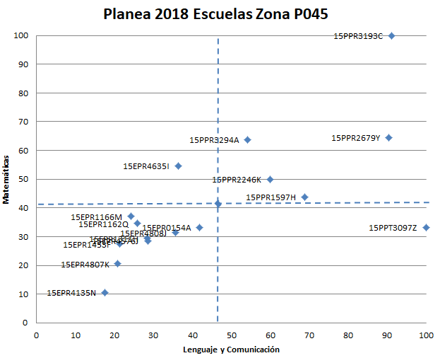
Figura 3. Comparativo de porcentaje de resultados por cuadrantes de PLANEA 2018 de los niveles satisfactorio y sobresaliente. (Datos recabados por el autor).

En este segundo análisis de resultados de PLANEA 2018 de las escuelas adscritas a la Zona Escolar P045, se puede identificar que la mayoría de las escuelas incorporadas o privadas se encuentra en el cuadrante de “Mayor avance de la zona escolar”, lo que significa que la casi totalidad de sus estudiantes que egresan, cuentan con el nivel de logro de los aprendizajes esperados de educación básica. No obstante, 9 escuelas oficiales o escuelas públicas se ubican en el cuadrante de “PRIORIDAD ALTA”, con resultados por debajo del 40% de sus estudiantes, es decir, resultados que no son los deseados o esperados, porque los alumnos que egresan no cuentan con las habilidades y conocimientos para el siguiente nivel educativo.
1.2.3.2 Resultados del diagnóstico obtenido en la prueba estandarizada del Sistema de Alerta Temprana (SisAT) 2020. En la Tabla 3 se presentan los resultados generales de la aplicación de la prueba estandarizada del Sistema de Alerta Temprana o SisAT en su segundo momento aplicada durante el mes de febrero de 2020, previo a la implementación del proyecto de intervención.
SisAT es un conjunto de herramientas que vienen a fortalecer la Autonomía de Gestión de las escuelas de educación básica, al brindar indicadores, herramientas y procedimientos para identificar a los alumnos que se encuentran en riesgo de no alcanzar los aprendizajes esperados. Para lograrlo, se retoman las pruebas estandarizadas escritas relacionadas al nivel de logro de los aprendizajes en sus componentes básicos de lectura, escritura y cálculo mental. Esta prueba se puede aplicar en más de dos momentos a lo largo del ciclo escolar, según las necesidades de los centros educativos para ir identificando avances en estos 3 componentes. Una de las ventajas de esta prueba estandarizada, es que puede ser aplicada por el personal docente y directivo y retomarse los resultados para plantear acciones de mejora que se incluyen en los PEMC.
Tabla 2
Resultados de la prueba SisAT Febrero 2020 de escuelas oficiales e incorporadas de la Zona Escolar P045, presentada por porcentaje para cada nivel de logro.
CCT | Requiere Apoyo | En Desarrollo | Nivel Esperado
15EPR0154A | 13.278 | 36.929 | 49.793
15EPR1162Q | 22.424 | 36.364 | 41.212
15EPR1166M | 48.109 | 29.501 | 22.39
15EPR1311H | 42.445 | 35.44 | 22.115
15EPR1453F | 47.399 | 27.167 | 25.434
15EPR4135N | 42.222 | 42.222 | 15.556
15EPR4576J | 50.49 | 22.059 | 27.451
15EPR4635I | 27.517 | 40.268 | 32.215
15EPR4807K | 38.462 | 38.095 | 23.443
15EPR4808J | 28.308 | 30.486 | 41.206
15PPR1597H | 10.145 | 30.435 | 59.42
15PPR2246K | 11.112 | 19.444 | 69.444
15PPR2679Y | 29.861 | 44.445 | 25.694
15PPR3097Z | 22.727 | 36.364 | 40.909
15PPR3193C | 42.208 | 9.091 | 48.701
15PPR3294A | 15.863 | 31.034 | 53.103
Promedio | 30.785625 | 31.834 | 37.380375

Para los 3 componentes analizados (lectura, escritura y cálculo mental), se utilizan 3 niveles de desempeño que son: Requiere apoyo, En Desarrollo y Nivel Esperado. En la aplicación previa a la implementación del proyecto de intervención, se identifica en la Tabla 3 que el promedio de la zona es 37.38% de los alumnos en el Nivel Esperado, lo que significa que en estos 3 componentes el 62.62% de las 15 instituciones analizadas se encuentran en los niveles de Requiere Apoyo y En Desarrollo (69.9% si sólo se promedia los resultados de las 10 escuelas oficiales), lo cual muestra una misma tendencia con respecto a las pruebas PLANEA 2015 y 2018, es decir, que 7 de cada 10 alumnos no están alcanzando los niveles de logro esperados de los planes y programas de estudio, y los alumnos no cuentan con las habilidades, conocimientos y competencias para enfrentar el siguiente nivel educativo.
El presente proyecto de intervención se implementó únicamente en 5 escuelas oficiales de la zona escolar, ya que presentaron más áreas de oportunidad con relación a los resultados de desempeño de los alumnos. Se tomó como referencia, los resultados de la Prueba de PLANEA 2018, en específico, las instituciones con el menor número de alumnos en los niveles de Dominio Sobresaliente: 15EPR1162Q con 0%, 15EPR1311H con 1.4%, 15EPR4135N con 0%, 15EPR4576J con 2.9% y 15EPR4635I con 0%.

1.3. Justificación
Como se ha señalado anteriormente, las autoridades han buscado consolidar los Consejos Técnicos Escolares, como instancias medulares de mejora (Carro-Olvera et al, 2018), donde de manera colegiada los colectivos docentes bajo el liderazgo del director escolar conforman proyectos o Programas Escolares de Mejora Continua, donde se promueva aprendizaje relevantes y significativos, atendiendo los principios de equidad, inclusión y excelencia educativa. No obstante, se observa mediante diversos instrumentos estandarizados, que los resultados educativos de los alumnos no han mejorado significativamente en la Zona escolar P045. De ahí la importancia de realizar un acompañamiento cercano a los centros educativos por parte de la supervisión escolar, apoyado en procesos metodológicos de conformación, diagnóstico, aplicación, seguimiento y evaluación de los PEMC, utilizando herramientas tecnológicas, como lo es una plataforma en línea que facilite estos procesos y finalmente se sensibilice a los directivos escolar en la mejora del nivel de logro de los aprendizajes de los alumnos.
Actualmente, estamos transitando por una emergencia sanitaria que obliga a los centros educativos a reestructurar sus acciones, metas y objetivos. De ahí la importancia de atender el rediseño del PEMC de las escuelas de la zona escolar y asegurar el máximo logro de los aprendizajes. Se buscó que, mediante esta capacitación a los directores escolares y líderes educativos, se impulsarán y sostuvieran procesos de cambio, de optimizar procesos, de disminución de brechas educativas y pedagógicas, de optimizar procesos y de mejorar sus resultados educativos, enfrentando problemáticas y situaciones presentes y futuras, alcanzando los objetivos planteados en los planes y programas y políticas educativas. Se integra una modalidad en línea, porque actualmente se pasó de utilizar procesos presenciales a una modalidad a distancia en todos los niveles educativos, lo que demandan una serie de habilidades y competencias digitales, que permitan una mayor autonomía, innovación e independencia de los diferentes actores educativos.

Capítulo 2. Marco Teórico

En el presente capítulo se describe la fundamentación teórica sobre el presente proyecto de intervención, destacando los siguientes conceptos clave: nivel de logro de los aprendizajes, aprendizaje, desempeño académico, Programa Escolar de Mejora Continua y educación en una modalidad en línea.
2.1 Nivel de logro de los aprendizajes en documentos normativos
El Diccionario Real de la Lengua Española, describe la palabra “lograr”, proviene del latín lucrāri que significa “ganar” o “conseguir o alcanzar lo que se intenta o se desea”. En el presente proyecto nos referimos al logro de los aprendizajes expresados en los planes y programas de estudio de nivel primaria en México, para ello el Artículo 3º.de la Constitución Política de los Estados Unidos Mexicanos, es el primer documento que refiere este término al señalar dentro de los criterios que tendrá la educación en su inciso i) que la educación será de excelencia, y que promoverá el máximo logro de aprendizaje de los educandos.
Posteriormente, la Ley General de Educación (SEP, 2019a) refiere en su Artículo 21° que la evaluación de los educandos se enfocará a la valoración de los conocimientos, las habilidades, las destrezas, y en general sobre el logro de los propósitos establecidos en los planes y programas de estudio. En el Acuerdo 11/03/19 (SEP, 2019c) donde se establecen las Normas Generales para la Evaluación del aprendizaje, acreditación, promoción, regularización y certificación de los educandos en educación básica, nuevamente señalan el máximo logro de los aprendizajes y logro de los propósitos de los planes y programas de estudio, pero no realizan una definición clara de estos conceptos.
En los Planes y Programas de estudio 2011 (SEP, 2011) utilizan de manera constante el “logro de los aprendizajes” y marcan como descriptores de logro los Estándares curriculares y los Aprendizajes esperados, este último concepto entendido en una temporalidad establecida que definen lo que se espera de cada alumno en términos de saber, saber hacer y saber ser. De igual forma, es aquí donde se describe en el apartado 1.6 Usar materiales educativos para favorecer el aprendizaje, sobre el uso de los reactivos para identificar el nivel de logro sobre un aprendizaje esperado, que es el primer documento donde se refiere el término de nivel de logro.
Finalmente, en el documento de Normas Específicas de Control Escolar Relativas a la Inscripción, Reinscripción, Acreditación, Promoción, Regularización y Certificación en la Educación Básica de la Secretaría de Educación Pública(s/f), en su punto 1.10, describe el concepto más cercano a lo que es logro de aprendizaje en los documentos normativos al señalar que es la forma en cómo el estudiante organiza, estructura y usa sus aprendizajes en contextos determinados para resolver problemas de diversa complejidad e índole.
En el capítulo anterior se describían los resultados con base en dos pruebas estandarizadas. La primera, PLANEA, que es un instrumento estandarizado (con diversas variantes, según el nivel educativo en educación básica y el momento en que se aplican) que la Secretaría de Educación Pública y a través de la Dirección General de Evaluación de Políticas y del extinto Instituto Nacional para la Evaluación de la Educación, diseñaron con la finalidad de apoyar a las comunidades educativas y buscar la mejora del logro educativo. Es por ello, que el instrumento de PLANEA brinda información precisa y oportuna, para verificar y analizar los resultados de “por nivel de logro” de los aprendizajes e ir verificando las metas planteadas por cada centro educativo. Además, brinda información por generaciones de alumnos al aplicarse cada 3 años. Las ventajas que presenta la prueba, es que es estandarizada, tiene validez, se visualizan por niveles de logro de los aprendizajes y se relaciona con los planes y programas de estudio.
Otra prueba estandarizada para evaluar los aprendizajes esperados es la prueba del Sistema de Alerta Temprana o SisAT, que además de identificar los alumnos en riesgo de no alcanzar los aprendizajes esperados, es una prueba censal que se aplica a todos los alumnos de educación básica. Esta herramienta estandarizada se relaciona con el logro de los aprendizajes, porque brinda indicadores y procedimientos de los resultados educativos de los alumnos, y tienen similitudes con las dimensiones de PLANEA de lenguaje y comunicación y matemáticas. Además, tiene la ventaja de ocuparse en diferentes momentos del ciclo escolar educativo y poder comparar avances en las metas institucionales. De esta manera, ambas pruebas apoyan a determinar los “logros” de aprendizaje de los alumnos, es decir, que han alcanzado de lo que se establece en los planes y programas de estudio del nivel de educación primaria en México en diferentes momentos de un ciclo escolar educativo y de cualquier institución educativa del país.
2.1.1 Aprendizaje y otros conceptos
Se requiere describir el concepto de Aprendizaje, para comprender el término de logro de los aprendizajes, para ello Díaz-Barriga-Arceo y Hernández-Rojas (2010) citando a Coll (1996) señalan que el aprendizaje se refiere al proceso de construcción a partir de los conocimientos y las experiencias previas, esto visto desde un enfoque constructivista. Los mismos autores refieren las ideas de Ausubel, quien señala que el aprendizaje implica una reestructuración activa de las percepciones, ideas, conceptos y esquemas que el aprendiz posee en su estructura cognitiva (Díaz-Barriga-Arceo y Hernández-Rojas, 2010).
Los documentos normativos también refieren expresiones como mejoramiento del desempeño de los alumnos, por lo que existen expresiones similares a “nivel de logro de los aprendizajes”, como desempeño académico, rendimiento académico o aprovechamiento académico, porque en los diversos textos educativos se utilizan como sinónimos, sin embargo, se requiere identificar las diferencias correspondientes. Laura Frade-Rubio (2012) señala que el desempeño es lo que hace el estudiante y que resulta de un proceso cognitivo y emocional, tiene una intención y un razonamiento.
La misma autora (Frade-Rubio, 2012) señala lo que es un nivel de desempeño, definiendo esto como qué tan bien hace algo el sujeto con relación a un marco, es decir, en relación con los aprendizajes esperados en el nivel de educación básica. Profundiza nuevamente sobre el concepto de desempeño, señalando que es lo que el sujeto sabe hacer con conciencia frente a una situación o contexto, lo que implica que además tiene una intención determinada. Así que el nivel, es el grado de lo que un sujeto sabe hacer, pero esto depende desde la perspectiva que se observe o las categorías que se puedan tomar como referencias.
Por otro lado, Martínez-Martínez y Heredia-Escorza (2010), destacan que el aprovechamiento académico se refiere al grado de conocimientos que un sistema educativo reconoce que posee un individuo y lo diferencia de rendimiento, porque este último es el promedio de calificaciones que le ha sido asignado. Además, también realiza la diferencia entre aprovechamiento y desempeño académicos, donde el primer concepto sólo se contextualiza en el aula escolar y el desempeño académico se encuentra contextualizado a un proceso educativo global, donde se mezclan interacciones institucionales, pedagógicas, psicológicas y sociales.
De esta forma, podemos identificar la diferencia del concepto de “nivel de logro”, relacionado a los alcances que han tenido de los planes y programas de estudio (para cualquier alumno), y los conceptos de desempeño y rendimiento académicos, se relacionan a aspecto más observables y que suceden en el aula escolar (o espacio educativo en específico), y que le sirven al docente para ir evaluando formativa y sumativamente a sus alumnos. Entonces, el aprovechamiento es un alcance sumativo de todo un proceso o etapa educativa, y este puede variar por las características internas y externas de los alumnos y de los procedimientos de los sistemas educativos. Es por ello, que en el presente documento nos referimos al nivel de logro de los aprendizajes, para determinar de manera estandarizada los resultados de un centro educativo con respecto a un programa de estudios.

2.1.2 Programa Escolar de Mejora Continua
Tras la reforma al Artículo 3º. (2019) y la expedición de las leyes secundarias en materia educativa, se propuso que los Consejos Técnicos Escolares, formularan un “programa de mejora continua”. Para ello, se publica el documento “Orientaciones para elaborar el programa escolar de mejora continua” (DGDGE, 2019) donde especifica la intención de integrar la implementación de un proceso de planeación centrado en la mejora de los aprendizajes, con objetivos centrados en la mejora de los logros educativos, y en el presente proyecto se buscó analizar con relación a la mejora de los niveles de logro de los aprendizajes.
Para ello el Programa Escolar de Mejora Continua, va encaminado a lograr mejores resultados educativos, y describe como una propuesta concreta y realista, que sirve como una de ruta de acciones, objetivos y metas, dirigidas a atender las fortalezas y resolver las problemáticas. Dentro de esta propuesta mexicana de los Consejos Técnicos Escolares, se establecen diferentes ámbitos de acción, donde el primero describe el Aprovechamiento académico y asistencia de los alumnos, que explica sobre las habilidades o conocimientos más sólidos que tienen los alumnos de los centros escolares, y cómo se utilizan los resultados de pruebas internas y externas, para mejorar las intervenciones, diseño de estrategias y experiencias de aprendizaje de los alumnos. Para el presente proyecto se están retomando experiencias con proyectos o programas de mejora continua implementados en países como Chile, Colombia y España.

2.2 Capacitación en una modalidad en línea
Cuando se retoma el concepto de modalidad en línea, nos referimos al concepto de educación en línea. Para ello, García-Aretio (2014) señala que la educación en línea o virtual se refiere a formación en espacios virtuales, e-learning, donde los materiales y las relaciones entre docentes y estudiantes, se realiza a través de redes de comunicación, principalmente Internet. De la misma forma, Gómez-Zermeño y Alemán de la Garza (2013) describen las modalidades emergentes de la educación a distancia, señalando como principales modalidades la educación en línea (on-line o e-learning), aprendizaje en movimiento (m-learning), los escenarios híbridos o aprendizaje combinado (blended learning) y la nueva modalidad de aprendizaje ubicuo (ubiquitous learning).
También García-Aretio (2014) cita a Sangrá, Vlachopolus y Cabrera (2012), donde definen de manera amplia lo que es el e-learning, al señalar que este es un enfoque de enseñanza y aprendizaje, donde se utilizan medios y dispositivos electrónicos como herramientas y recursos que mejoran la formación, comunicación y la interacción entre los individuos, facilitando nuevas formas de entender y desarrollar el aprendizaje. Para ello toda comunicación e interacción siempre esta mediada o soportada en tecnología, y actualmente, sería por el Internet.
García-Aretio (2014) destaca en un primer momento, que el éxito pedagógico de una capacitación presencial o en línea, depende principalmente de los diseños pedagógicos que se presentan. No obstante, comenta que algunas ventajas de la Educación a Distancia y virtual es la apertura, la flexibilidad, la eficacia, la generación de procesos de inclusión/democratización, su economía, la formación permanente, motivación e iniciativa, privacidad, individualización, interactividad, aprendizaje activo, la socialización, autocontrol, la gestión de la información, la inmediatez, la innovación, la permanencia, la posibilidad de multiformatos, la multidireccionalidad, la ubicuidad, la edición y difusión, el prestigio y la interdisciplinariedad. También destaca que puede primar el trabajo colaborativo y cooperativo a través de las redes sociales o mediante la generación de comunidades de aprendizajes ancladas en soportes digitales, o a través de plataformas o entornos virtuales de aprendizaje.
Retomando el concepto de Capacitación, Gómez-Zermeño y Alemán de la Garza (2013), citando a Dolan (1999) refieren que la capacitación “consiste en un conjunto de actividades que buscan mejorar el rendimiento presente o futuro, aumentando la capacidad a través de la mejora de conocimientos, habilidades y actitudes”. De igual forma destacan que el trabajo capacitado, facilita los procesos de productividad y el cumplimiento de objetivos y metas. Recomiendan que se aplique un enfoque sistémico-estructural, que se realice una capacitación por competencias, que se conjuntan procesos administrativos y de capacitación donde la innovación incluye pasos sobre motivación, liderazgo y capacitación.
2.3 Estudios empíricos que relacionan el nivel de logro de los aprendizajes de los alumnos con la capacitación en una modalidad en línea para el diseño de un PEMC
A continuación, se presentan algunos estudios empíricos que muestran el impacto que tienen los programas o proyectos de mejora continua, en especial en los resultados como el nivel de logro de los aprendizajes esperados, y algunos acercamientos sobre la educación en línea y cómo puede impactar en los procesos de capacitación, sin embargo, no se encontraron estudios que relacionen ambos aspectos.
En el primer estudio de Carro-Olvera, Lima-Gutiérrez y Carrasco-Lozano (2018) realizaron una investigación sobre el trabajo de 214 Consejos Técnicos Escolares de educación básica, utilizando guías de observación con una escala Likert con 27 indicadores y 4 unidades de análisis: organización de los consejos técnicos, el colectivo escolar, el liderazgo del director, procesos de Ruta de Mejora. Destacan entre sus resultados, que existe una carencia de un conocimiento con sustento cualitativo para realizar procesos de mejora educativa, una falta de planeación estratégica, falta de claridad en la implementación de estrategias diferenciadas y las Rutas de Mejora Escolar (RME), actualmente PEMC, con una carencia de estructuración y lógica, teniendo graves problemas en el diseño de sus programas o proyectos.
En el segundo estudio explicado por Valenti-Nigrini y Pérez-Campuzano (2015) detallan la implementación del proyecto Fogise (Fortalecimiento de la Gestión Institucional y la Supervisión Escolar) propuesta de innovación implementadas y adoptada en 15 estados de México. Este proyecto sobre gestión institucional atiende 3 componentes: académico, infraestructura y el tecnológico, además de líneas de acción como las prácticas colaborativas, liderazgo distribuido, rendición de cuentas, involucramiento de los actores, vinculación de la administración-centros escolares, todo lo anterior con el fin de la mejora de los aprendizajes. Entre sus resultados y recomendaciones, señala la importancia de conformar una nueva cultura educativa, un trabajo colaborativo y orientada hacia la mejora escolar, como lo propone el nuevo modelo de PEMC, la implementación de una planeación estratégica y el seguimiento de etapas para consolidar una propuesta innovadora: inicio, asimilación y consolidación.
En el tercer estudio dirigido por Sepúlveda y Murillo (2012), realizado en 5 centros educativos chilenas sobre los Procesos de Mejora implementados para que impacte en los resultados de mejora, señalan que se requiere atender no sólo los factores para que el centro mejore, sino también el proceso que se sigue. Para ello destaca un concepto relevante como lo es la “cultura para la mejora”, donde se incluye el compromiso por el cambio o la innovación, las presiones internas o externas, la visión y metas compartidas, la historia de mejora, la motivación, el liderazgo del director, la disposición para convertirse en una comunidad de aprendizaje. Concluye que, para obtener logros positivos e implementación de innovaciones, se requiere una intervención y participación del profesorado con compromiso en las metas culturales que subyacen a las propuestas de mejora, atendiendo el componente de cultura para la mejora.
En el cuarto estudio de Arnaiz-Sánchez, Azorín-Abellán y García-Sanz (2015) sobre una evaluación a los planes de mejora de 5 centros educativos en España, que atendieran una orientación inclusiva, destacan las etapas de trabajo, donde un área de oportunidad es la etapa de evaluación. Se describe en el artículo que los Planes de mejora buscan el éxito y el logro de todos los estudiantes, atendiendo los principios de calidad y equidad. Destaca que la motivación de los actores educativos es un elemento importante para los procesos de mejora continua; la intervención de los agentes externos para colaborar en los procesos de intervención, así como la actitud del profesorado para el éxito de los programas. Se destaca en el estudio, una etapa más de los planes de mejora que es la institucionalización o etapa de asimilación, y que los participantes tienen una perspectiva positiva del trabajo realizado en la realización de los planes de mejora.
En el quinto estudio de Román (2011) señala la importancia de incorporar procesos de autoevaluación a los programas y proyectos de cambio o de mejora escolar. Para ello se utilizó el programa CIPP (contexto, insumo, proceso y producto), para realizar los ajustes y modificaciones al programa de mejora. Se desarrolló este estudio con escuelas urbano-marginales con bajos rendimientos de Chile durante cuatro años, realizándose acompañamiento externo usando criterios metodológicos, indicadores e información oportuna, válida y confiable. Describen en su estudio, que se busca romper ciertas pautas culturales fuertemente arraigadas, y se utilizaron instrumentos para medir el aprendizaje y evaluar sus rendimientos. Para alcanzar un nivel de “maduración” en la puesta en marcha de las innovaciones, se requirió un gran tiempo y trabajo con los actores educativos, para que se apropiaran del plan de mejora escolar.
Schemelkes, et al (2018) propone una serie de herramientas para apoyar la Autonomía de gestión de las escuelas. Para ello plantea un modelo de trabajo para el desarrollo de proyectos de mejora continua considerando sus 4 etapas: el diagnóstico, planeación, implementación y valoración continua, y finalmente monitoreo de avances. En la descripción de su propuesta metodológica señala la importancia de considerar que los centros educativos del país se desarrollan en diferentes contextos y con distintas necesidades, donde es importante que se priorice la calidad de los procesos educativos, se fortalezca la autonomía escolar y profesionalización de los docentes y que exista una profunda reflexión sobre las causas de los resultados educativos. Para ello las herramientas, guías y principios que propone, se basan en la consideración de un análisis profundo de la información, la toma de decisiones bien fundamentada y del intercambio de ideas basado en un trabajo colaborativo dentro de los colectivos docentes.
Del séptimo estudio retomado de Murillo y Krichesky (2012) señalan la importancia de los cambios, transformaciones y optimización de procesos y resultados en los centros educativos. Para ello proponen un modelo metodológico de mejora continua práctico con 5 fases: iniciación, planificación, implementación, periodo de reflexión o evaluación e institucionalización. Esta última fase es de gran relevancia porque marca un continuo en la cultura de mejora de la institución, concepto mencionado en otro estudio de Murillo y que, en palabras de los autores, se plantea una forma habitual de hacer las cosas, de sostener una serie de acciones, dando un fuerte peso a las motivaciones, actitudes y valores de los miembros de la comunidad educativa. También el artículo señala algunos factores que facilitan la implementación como el foco en la mejora de los procesos de enseñanza y aprendizaje, calidad de las actividades, participación de la comunidad, trabajo cooperativo, liderazgo centrado en los procesos de aprendizaje de docentes y alumnos y una retroalimentación continua. Los autores concluyen con la importancia de mejorar las capacidades de los miembros de la comunidad atendiendo las dimensiones culturales y organizativas de la escuela, que inciden en la mejora y calidad educativa.
En el octavo estudio de Marin-González, Riquett-Escorcia, Pinto, Romero-Caballero y Paredes (2017) realizan un estudio entre 3 instituciones educativas y su Plan de Mejoramiento Institucional y los resultados con relación a la gestión participativa y la calidad educativa. Entre sus principales descubrimientos identificaron la necesidad de una cultura estratégica que fundamente una toma de decisiones, de fortalecer la gestión escolar en los centros educativos, de una debilidad en el proceso de puesta en marcha del Plan de Mejoramiento Institucional de los centros educativos. Encontraron también serias deficiencias en los aprendizajes de los estudiantes, tomando como referencia una prueba estandarizada en Colombia, además de encontrar la falta de una visión sistemática en la elaboración de sus planes de mejora, una desarticulación en las etapas de trabajo del plan, y brechas significativas entre lo normativo y lo operativo. Además, recomienda una planeación participativa donde puedan incorporar rutas organizacionales y una actuación más consciente e intencionada, donde se brinde un acompañamiento que repercuta en reflexionar sobre la sistematización de sus procesos, logrando cambios en lo conceptual y metodológico.
Mora-Vicarioli, Hooper-Simpson y Durán-Gutiérrez (2017) realizan una investigación sobre el servicio de asesoría y tutoría en los programas de Aprendizaje en Línea y sus beneficios al integrar la virtualización a los procesos de actualización y capacitación. Para ello destacan en un primer momento, las ventajas de la Educación a Distancia como el trabajo más personalizado, la autonomía, la formación integral, la permanencia, la vinculación teórica-práctica, además de conformar programas flexibles que promuevan la autoevaluación. Destaca que se busca dar énfasis en las herramientas de comunicación, colaboración y construcción del conocimiento, para lograr mejores gestiones del conocimiento. Señalan como principales descubrimientos, la necesidad de los participantes por requerir asesoría presencial, y el desarrollo de destrezas en el uso de herramientas tecnológicas por parte de los asesores o tutores en línea, de promover adecuadamente el entorno de aprendizaje en línea, y la elaboración de manuales y videotutoriales.
Finalmente, en el estudio de Ruiz-Méndez (2016) se describen los cambios que implican para los docentes y coordinadores transitar hacia una Educación a distancia, para ello en su investigación identificó que un profesor que se adapta a esta modalidad, desarrolla habilidades importantes como la autonomía, la autogestión y una mejor administración del tiempo, diseñar contenido digital, dar asesoría, diversificación de técnicas de seguimiento y evaluación, trabajo colaborativo y promotor del uso de las TIC con los estudiantes. Señala que las competencias digitales los llevan hacia nuevas metodologías de aprendizaje, pero requieren en esa transición, que les proporcionen a los participantes, las herramientas para el trabajo colaborativo, del uso de plataformas educativas, del uso de recurso de la web, de cómo brindar acompañamiento en línea, y reconocer que el aprendizaje debe ser centrado en el alumno.
Capítulo III. Diseño Metodológico del proyecto de intervención

El presente capítulo señala el proceso desarrollado para el proyecto de intervención, incorporando un programa de capacitación que apoyara el desarrollo y rediseño de un PEMC en cinco instituciones educativas y se sensibilizara a los directivos en la importancia de mejorar el nivel de logro de los aprendizajes de los alumnos. Para ello, se definió el objetivo general, los objetivos específicos, metas de trabajo con los indicadores correspondientes, se definió un plan general de actividades y tareas, los recursos a aplicados, la sostenibilidad del proyecto y la rendición de cuentas con los actores participantes y la comunidad educativa.

3.1. Objetivo general. El proyecto buscó capacitar en modalidad en línea a cinco directivos escolares de instituciones educativas oficiales que apoyara el rediseño metodológico del desarrollo de sus Programas Escolares de Mejora continua (PEMC) y los sensibilizará en la importancia de mejorar en el nivel de logro de los aprendizajes de los alumnos.
3.1.1 Objetivos específicos
De esta forma se desarrollaron los siguientes objetivos específicos:
- Analizar los resultados de la aplicación de pruebas estandarizados de PLANEA 2015 y 2018 y SisAT para verificar el nivel de avance del logro de los aprendizajes.
- Analizar diferentes propuestas y diseños teóricos sobre PEMC y los elaborados por las instituciones educativas.
- Desarrollar una plataforma de capacitación en modalidad en línea para apoyar el diseño metodológico de un PEMC.
- Diseñar y aplicar un cuestionario sobre el impacto del curso o proyecto de intervención en el Rediseño de sus PEMC.
- Analizar post implementación los resultados de los avances del nivel de logro de los aprendizajes de los alumnos.
3.2. Metas e indicadores de logro. Para el siguiente proyecto de intervención se plantearon las siguientes metas:
Meta A. Implementar con el 100% de los participantes el proceso de capacitación en una modalidad en línea durante el mes de mayo de 2020 sobre el desarrollo metodológico de un PEMC.
Indicadores: (1) Lista de seguimiento del desarrollo de las actividades de capacitación, (2) Lista de cotejo sobre la finalización del Programa de capacitación, (3) Cuestionarios sobre la finalización del curso de capacitación.
Meta B. Analizar los niveles de avance en el nivel de logro de las áreas de evaluación del SisAT que se aplicará a los alumnos de cinco instituciones educativas durante dos periodos de evaluación, enero-febrero y junio de 2020.
Indicadores: (1) Áreas de evaluación del SisAT sobre los niveles de logro de los alumnos (con avances del 5% al 10%), (2) Resultados de la aplicación del instrumento estandarizado y análisis de evidencias (3) Análisis de la recolección de evidencias durante el desarrollo del curso.
3.3. Programación de actividades y tareas
La tabla siguiente muestra la planeación de las actividades, los responsables, los participantes y tareas que se efectuarán para desarrollar el proyecto de intervención.
Tabla 3
Actividades y tareas para el desarrollo del proyecto de Intervención
Actividad o Tarea | Participantes y Responsables | Recursos y materiales | Duración | Fechas
1.Aplicación del instrumentro SisAT a las instituciones educativas | Docentes de las instituciones | Pruebas de SisAT | 2 días | Enero y Febrero de 2020
2.Realización de los cuestionarios sobre los PEMC | Directivos escolares | Cuestionarios hacia Directivos escolares | 1 hora | Abril y Mayo 2020
3.Análisis de los modelos téoricos que sustentan los PEMC | Responsable del proyecto | Tabla de indicadores | 2 semanas | Noviembre 2019 a Enero 2020
4.Diseño del programa de capacitación en línea para el desarrollo de un PEMC | Responsable del proyecto | Plataforma en línea y tabla de indicadores | 4 semanas | Diciembre 2019 a Abril 2020
5.Análisis de los resultados de SisAT sobre los niveles de logro de los aprendizajes | Directivos y responsable del Proyecto | Programa en Excel  Resultados de SisAT | 1 semana | Marzo-Abril 2020
6.Análisis de los PEMC de las instituciones educativas. | Directivos y responsable del Proyecto | Tabla de indicadores | 1 semana | Marzo-Mayo 2020
7.Aplicación del Programa de capacitación en línea | Directivos y responsable del Proyecto | Curso en línea | 1 mes | Abril-Mayo de 2020
8.Evaluación del impacto del Programa de capacitación en línea | Directivos y responsable del Proyecto | Tabla de indicadores | 1 semana | Mayo a Junio de 2020

Durante este proyecto las funciones principales del responsable del proyecto se centraron en el desarrollo, capacitación y acompañamiento de los centros educativos para conformar sus PEMC e impactar en el nivel de logro de los aprendizajes de los alumnos. Se priorizó en la comunicación y trabajo colaborativo con los colectivos docentes, para el desarrollo del presente proyecto de intervención.
3.4. Recursos del proyecto
Durante el presente proyecto de intervención se utilizaron los siguientes recursos:
Recursos Humanos:
- Directivos de cinco instituciones educativas.
Recursos materiales:
- Materiales para la aplicación de la prueba de SisAT.
- Plataforma virtual para trabajar el programa de capacitación en línea.
- Materiales para la aplicación de los cuestionarios y evaluaciones de los PEMC.
- Programas para el registro y análisis de información.
Se aplicaron recursos financieros mínimos para la implementación y aplicación del presente proyecto de intervención, lo cual demuestra la viabilidad de este.

3.5. Sostenibilidad del proyecto
Los participantes en el proyecto de intervención, tanto docentes como directivos, tuvieron la disponibilidad para el desarrollo de las actividades y tareas planteadas en el presente proyecto de intervención, los costos financieros fueron mínimos y la plataforma que se ocupó no requirió costos mayores para el desarrollo del programa de intervención. Por lo tanto, el presente proyecto se puede prolongar o aplicar durante diferentes ciclos escolares, de esta manera se puede convertir el presente en un plan de acciones a corto y mediano plazo, incorporando varias etapas recursivas de mejora continua para los centros educativos.

3.6. Entrega de resultados a tu comunidad
Durante la elaboración del proyecto de intervención, se ocuparon diferentes etapas y momentos para la entrega de resultados a la comunidad educativa. Durante la primera etapa, se buscó realizar un análisis con directores escolares, destacando los elementos que conforman la parte de construcción y puesta en marcha (metodológicos) del PEMC y de los resultados de las pruebas estandarizadas para verificar los avances del nivel de logro de los alumnos. En una segunda etapa, se centró la discusión con los docentes, para verificar el impacto de la construcción del PEMC y finalmente, se incorporaron los avances en la rendición de cuentas de manera anual sobre los avances del nivel de logro de los aprendizajes, que se realiza con los padres de familia al finalizarse el ciclo escolar 2019-2020.

Capítulo IV. Interpretación y análisis de resultados

En el presente capítulo se presentan los resultados del proyecto de intervención “Impacto de un curso en línea que capacite a los directivos en el rediseño de sus Programas Escolares de Mejora Continua”, aplicado a 5 directivos de escuelas oficiales adscritas a la Supervisión Escolar P045 del municipio de Ecatepec de Morelos, esto con la finalidad de investigar los resultados y alcances del presente proyecto.
4.1. Implementación del Proyecto de Intervención
El proyecto de intervención se basó principalmente en el diseño de un curso de capacitación para directivos escolares de educación básica: “Rediseño de los Programas Escolares de Mejora Continua (PEMC)” (Apéndice B). Este curso se estructuró en 3 Módulos principales: Módulo 1 ¿Qué es el PEMC?, Módulo 2 Análisis de programas de mejora continua y de resultados institucionales y el Módulo 3 Rediseño y reajustes al PEMC. Se desarrolló durante el mes de mayo de 2020 utilizándose la plataforma de Google Classroom, y las herramientas tecnológicas que ofrece dicha plataforma (Apéndice 2), nos obstante el trabajo con las estrategias para los PEMC se iniciaron desde marzo y se formalizaron con el curso en línea.
En los primeros dos módulos se describe la importancia del Programa Escolar de Mejora Continua, documento y ruta de las acciones de mejora educativa que los centros educativos de educación básica realizan para obtener mejores resultados educativos, dentro de ellos, mejoras en el nivel de logro de los aprendizajes de los alumnos. Es por ello, que el curso de capacitación dentro de sus objetivos descritos busca que los directores como responsables principales de coordinar las acciones de Consejo Técnico Escolar dentro de sus instituciones y de guiar a sus colectivos en logro de los objetivos institucionales, reflexionen sobre los elementos estructurales que componen el PEMC; además de analizar diferentes propuestas de Programas de mejora continua; los resultados institucionales a la luz de los resultados de diversas pruebas estandarizadas como SisAT o PLANEA, y finalmente de incorporar diversos reajustes a los PEMC. Todo lo anterior mediante la revisión de distintas propuestas metodológicas y pedagógicas, que les permitieran tener acciones mejor sustentadas, fundamentadas y significativas para alcanzar el máximo logro de los aprendizajes de sus alumnos.
4.2. Instrumentos utilizados en la recolección de datos
Dentro de los instrumentos utilizados para la recolección de datos, se utilizó la prueba estandarizada del Sistema de Alerta Temprana (SisAT), descrita en el apartado 1.2.2 donde se puede obtener información del nivel de logro de los aprendizajes en 3 áreas del conocimiento principalmente como lectura, escritura y matemáticas. No obstante, por las medidas de emergencia sanitaria de aislamiento voluntario preventivo para todas las escuelas de educación básica del país que se implementaron durante los meses de marzo a junio de 2020, su aplicación requirió una modificación a la prueba y aplicándose en una modalidad en línea. La segunda prueba estandarizada PLANEA no se logró aplicar por las condiciones que se requieren para su implementación, como la parte presencial para su trabajo. Para obtener información cualitativa sobre el curso de capacitación se aplicó un cuestionario a los directivos al finalizar la realización del proceso de capacitación.

4.3. Resultados del Proyecto de Intervención
El proceso de valoración y evaluación del curso de capacitación se realizó a finales del mes de mayo de 2020. En esta etapa se solicitó a las escuelas de la zona escolar realizar la aplicación de la prueba del Sistema de Alerta Temprana o SisAT, donde se realizó una aplicación en modalidad a distancia. Los resultados comparativos entre los resultados obtenidos durante el mes de febrero y junio de 2020.
4.3.1 Resultados de la aplicación de salida de la prueba de SisAT junio de 2020. Para realizar un análisis comparativo, se realizó un tabla con las diferencias entre el primer momento de la aplicación de la prueba de SisAT en el mes de febrero y la aplicación en el mes de junio (Tabla 6), donde se observa una disminución en los porcentajes de alumnos que se ubican en el nivel de logro esperado, para el caso del promedio en el nivel de zona se obtuvo un porcentaje de disminución del -9.18 y del -6.34 para un promedio en escuelas oficiales, siendo este un impacto negativo en los resultados obtenidos. De esta forma no se identifica un impacto positivo en el nivel de logro por la capacitación a los directivos escolares en el rediseño de los Programas Escolares de Mejora Continua, como se mencionaba anteriormente y se requiere un instrumento que pueda evaluar de manera efectiva el impacto que tiene un Programa de mejora continua sobre el logro de los resultados educativos del alumnado.
Tabla 4
Diferencias de la prueba SisAT de febrero y junio de 2020 de escuelas oficiales e incorporadas de la Zona Escolar P045, presentada por porcentaje por cada nivel de logro.
CCT | Requiere  Apoyo | En Desarrollo | Nivel Esperado
15EPR0154A | 8.151 | 5.928 | -14.079
15EPR1162Q | 13.808 | -5.929 | -7.879
15EPR1166M | -10.911 | 14.621 | -3.71
15EPR1311H | 7.135 | -4.18 | -2.955
15EPR1453F | -6.49 | 9.197 | -2.707
15EPR4135N | 9.778 | -3.555 | -6.223
15EPR4576J | 8.574 | 9.52 | -18.094
15EPR4635I | 2.344 | 4.177 | -6.521
15EPR4807K | 3.983 | -2.655 | -1.328
15EPR4808J | -5.884 | 5.878 | 0.006
15PPR1597H | 1.522 | 2.898 | -4.42
15PPR2246K | 21.146 | 16.04 | -37.186
15PPR2679Y | -6.784 | 9.401 | -2.617
15PPR3097Z | 47.273 | -21.364 | -25.909
15PPR3193C | -0.103 | -0.538 | 0.641
15PPR3294A | 1.995 | 7.537 | -9.532
Promedio | 7.16645 | 2.01762 | -9.18407
Promedio Oficiales | 3.0488 | 3.3002 | -6.349

En la propuesta metodológica de Schemelkes et al (2018) señalan como primer paso para iniciar los trabajos de un proyecto de mejora continua, se incorporen las reflexiones sobre los resultados educativos derivados de instrumentos externos o internos, indicando también que se requiere una profunda valoración y reflexión sobre las condiciones y el contexto del aprendizaje en la escuela. En un sistema, “todo lo que sucede, y lo que no sucede, impacta directa o indirectamente en el resultado de los alumnos” (Schmelkes et al, 2018), y que si bien en la propuesta de capacitación en línea hacia los directores se integraron las dimensiones propuestas por estos autores como el liderazgo compartido, prácticas pedagógicas comunes, la vinculación con el entorno para el aprendizaje, la creación de espacios para el aprendizaje y la identidad de la escuela como comunidad, no se identificó durante el desarrollo de la capacitación del proyecto de intervención una valoración importante de estas dimensiones.
4.3.2 Resultados del análisis comparativo entre la aplicación de diagnóstico y de salida de la prueba de SisAT junio de 2020
Para realizar el comparativo entre los resultados de diagnóstico y los resultados posteriores a la aplicación del curso de capacitación a los docentes, se utilizó la prueba de SisAT, para identificar los niveles de logro de los aprendizajes de los alumnos. Esta prueba nos permite determinar el impacto en los estudiantes del rediseño de los Programas Escolares de Mejora Continua. A continuación, se presentan en la siguiente Tabla 6 los avances y retrocesos en los centros educativos.

Tabla 5
Resultados comparativos de la prueba SisAT de febrero y junio de 2020 de escuelas oficiales e incorporadas de la Zona Escolar P045, presentada por porcentaje por cada nivel de logro.
CCT | Requiere Apoyo |  | En Desarrollo |  | Nivel Esperado
 | Febrero 2020 | Junio 2020 | Febrero 2020 | Junio 2020 | Febrero 2020 | Junio 2020
15EPR0154A | 13.278 | 21.429 | 36.929 | 42.857 | 49.793 | 35.714
15EPR1162Q | 22.424 | 36.232 | 36.364 | 30.435 | 41.212 | 33.333
15EPR1166M | 48.109 | 37.198 | 29.501 | 44.122 | 22.39 | 18.68
15EPR1311H | 42.445 | 49.58 | 35.44 | 31.26 | 22.115 | 19.16
15EPR1453F | 47.399 | 40.909 | 27.167 | 36.364 | 25.434 | 22.727
15EPR4135N | 42.222 | 52 | 42.222 | 38.667 | 15.556 | 9.333
15EPR4576J | 50.49 | 59.064 | 22.059 | 31.579 | 27.451 | 9.357
15EPR4635I | 27.517 | 29.861 | 40.268 | 44.445 | 32.215 | 25.694
15EPR4807K | 38.462 | 42.445 | 38.095 | 35.44 | 23.443 | 22.115
15EPR4808J | 28.308 | 22.424 | 30.486 | 36.364 | 41.206 | 41.212
15PPR1597H | 10.145 | 11.667 | 30.435 | 33.333 | 59.42 | 55
15PPR2246K | 11.112 | 32.258 | 19.444 | 35.484 | 69.444 | 32.258
15PPR2679Y | 29.861 | 23.077 | 44.445 | 53.846 | 25.694 | 23.077
15PPR3097Z | 22.727 | 70 | 36.364 | 15 | 40.909 | 15
15PPR3193C | 42.208 | 42.105 | 9.091 | 8.553 | 48.701 | 49.342
15PPR3294A | 15.863 | 17.858 | 31.034 | 38.571 | 53.103 | 43.571
Promedio | 30.78563 | 37.95208 | 31.834 | 33.85162 | 37.38038 | 28.19631

Al realizar un comparativo sobre los resultados de nivel de logro integrando los resultados de los niveles de Requiere Apoyo y En Desarrollo, se puede identificar que durante la aplicación en el mes de febrero pasaron de 62.61% a 71.80%, lo que determina un aumento del número de alumnos que no lograron alcanzar el nivel esperado. Además, de que los porcentajes se acercan a los establecidos en los resultados que brindan las pruebas de PLANEA 2015y 2018, marcando una tendencia similar, es decir, que aproximadamente 7 de cada 10 alumnos, no alcanzan los aprendizajes esperados establecidos en los planes y programas de estudio.
No obstante, no se puede establecer una relación directa entre el curso brindado a los directivos y los resultados educativos de la prueba de SisAT, porque los alumnos no presentaron las características de una educación presencial como en otros ciclos escolares y tuvieron una educación en una modalidad a distancia debido a la emergencia sanitaria y pudieron intervenir otros factores en los resultados educativos. Durante el desarrollo del curso de capacitación los directores reconocen la importancia y trascendencia del PEMC, no obstante, como señala Carro-Olvera, Lima-Gutiérrez y Carrasco-Lozano (2018), los resultados de los procesos de mejora continua se deben a una falta de planeación estratégica y falta de claridad en las estrategias diferenciadas, lo cual no pudo subsanarse a través del curso de capacitación en línea. Para que esta modalidad en línea pudiera ser más efectiva, es necesario realizar un acompañamiento continuo en el uso de herramientas tecnológicas, en la conformación y desarrollo de estrategias en equipos de trabajo y en una apertura por un cambio en la cultura de mejora continua, es decir una mayor predisposición y actitud en esta modalidad.
4.3.3 Resultados de la aplicación del cuestionario de cierre. No se pudieron incorporar los resultados de la aplicación de la prueba de PLANEA debido a la presente emergencia sanitaria y el no poder contar con los alumnos de manera presencial, sin embargo, se incorporan diversas reflexiones después de aplicarse un cuestionario para el cierre de actividades del curso. El formulario consistió en 12 cuestionamientos sobre el desarrollo, los aprendizajes y alcances que tuvo el curso con los directivos, el cual se nombró “Evaluación del curso Rediseño del PEMC” (Apéndice D).
Señalan los directivos participantes que requerían más tiempo para el desarrollo de las actividades de aprendizaje en el curso, porque se empalmaron con las tareas administrativas propias de su función que tenían entregar. Sobre la pregunta de la importancia de incorporar nuevos elementos metodológicos y pedagógicos, no existe un consenso general sobre su incorporación. De igual forma, señalan que para que exista un impacto del PEMC en el nivel de logro de los alumnos, se requiere un trabajo presencial, un consenso de actividades con los docentes a cargo y el desarrollo de prácticas fundamentadas. No obstante, autores como Sepúlveda y Murillo (2012) señalan la importancia de una “cultura para la mejora”, concepto que engloba aspectos actitudinales de los participantes como la disposición para convertirse en comunidades de aprendizaje, la motivación, el compromiso por el cambio o la innovación y la visión y metas compartidas.
Con relación a los logros obtenidos por el curso de capacitación a los docentes, señalan la importancia de búsqueda de nuevas estrategias para alcanzar los Aprendizajes esperados de los alumnos, además de fundamentar todos los elementos que conforman el PEMC. Con relación al cuestionamiento de la importancia de considerar la puesta en marcha de pruebas estandarizadas, indican que su importancia radica en que permiten una mejor planificación de las acciones, son parámetros para identificar avances en el nivel de logro de los aprendizajes, además de que son el punto de partida y llegada para las metas propuestas en los PEMC. Pero como señalan autores como Valenti-Nigrini y Pérez-Campuzano (2015), los procesos de implementación de nuevas estrategias pasan por una serie de etapas como el inicio, asimilación y consolidación, por lo que se requiere más tiempo para consolidar el trabajo de capacitación a directivos y que repercuta en los PEMC.
Señalaron los directivos que, si bien han participado en diferentes cursos de capacitación, la plataforma para ellos fue novedosa y si implicó ciertas dificultades tecnológicas en el desarrollo de las actividades y de interacción. Ruiz-Méndez (2016) señalan la importancia del desarrollo de competencias digitales cuando los docentes inician en la incorporación de una educación a distancia y en línea, donde es importante atender las áreas del trabajo colaborativo, uso de plataformas, interacción, comunicación y motivación. Dentro de las reflexiones sobre los elementos que rediseñaron del PEMC, explican que todos los elementos que integran su programa son importantes y que dentro de las principales acciones que realizan actualmente y que impactan en el logro de los resultados educativos, es la participación efectiva y activa de los docentes, la búsqueda de inclusión de todos los alumnos y el tipo de estrategias implementadas en el área pedagógica.
De igual forma, se incorporaron reflexiones importantes durante el desarrollo del curso de capacitación como la importancia de reconocer las necesidades de la escuela y la importancia de tener una claridad en el trabajo del PEMC. Destacan la importancia de realizar los ajustes sus programas de mejora continua si se presentan problemáticas o situaciones que demanden un reajuste como la presente emergencia sanitaria, y que permite una mejor toma de decisiones. Si bien presentan un trabajo y un diseño de sus programas de mejora, refieren que no existe un fundamento profundo sobre los materiales y estrategias que se están implementando. De esta forma, se identifica una profunda reflexión que les permitió el curso de capacitación al cuerpo de directores escolares.
Aquí es importante señalar que los avances sobre la sensibilización a los directores escolares se vieron reflejados en el liderazgo, porque marca un aspecto importante para el rediseño e impacto de los Programas de mejora continua, y esto se identifica por las profundas reflexiones que refieren durante el curso de capacitación y en el cuestionario de cierre. Además, como señalan Sepúlveda y Murillo (2012) la “cultura de mejora” es de relevancia porque marca una forma de pensar, de actuar y de promover una serie de acciones para alcanzar los objetivos educativos, es decir, son aspectos actitudinales de apertura, de iniciativa, de compromiso por mejorar el nivel de logro de los alumnos.
4.4. Logros obtenidos a partir de las metas y objetivos trazados
En el presente apartado se revisarán los logros obtenidos con relación a las metas y objetivos trazados, identificándose una implementación completa del curso de capacitación en línea hacia los directivos escolares en su diseño del PEMC, no obstante, no existió una correlación con el nivel de logro de los aprendizajes de los alumnos.
4.4.1 Con relación al Objetivo general. El objetivo general planteó determinar el impacto de un curso en línea de capacitación a cinco directivos de instituciones educativas oficiales que apoyaran su PEMC y el nivel de logro de los alumnos, y de los resultados obtenidos en el nivel de logro de la prueba de SisAT se identificó un retroceso en el porcentaje (del -6.349) de los alumnos que se ubican en el Nivel de Esperado, sin embargo esto ocurrió en todos los centros educativos, incluyendo las escuelas que no recibieron capacitación bajo esta modalidad, por lo que no se puede establecer una correlación entre la capacitación y los resultados educativos. Además, el presente curso se desarrolló durante el proceso de emergencia sanitaria, donde los alumnos recibieron una educación en modalidad a distancia en lugar de presencial, y se pudieron afectar los resultados educativos. Por otro lado, en la revisión del cuestionario sobre el impacto del curso en los participantes, se identificaron avances en la sensibilización a los directivos sobre la importancia de los PEMC.
Con relación a los objetivos específicos, sólo se pudieron analizar los resultados de la prueba de SisAT, ya que no se pudo aplicar la prueba de PLANEA. Se alcanzaron a analizarse los productos o programas de mejora continua que elaboraron las instituciones educativas, se logró el diseño de una plataforma de capacitación en una modalidad en línea, además de diseñarse y aplicarse un cuestionario a los participantes y el análisis de los resultados educativos. Por lo que se puede establecer un logro aceptable de los objetivos específicos durante la implementación y desarrollo del presente proyecto de intervención.
4.4.2 Con relación a las metas del proyecto. Se plantearon dos metas para el presente proyecto de intervención. Para la Meta A, con la implementación con el 100% de los participantes, se cumplió la meta, esto mediante el seguimiento de la participación de los directores, aunque se alcanzó un promedio del 80% en el desarrollo de las actividades y se aplicaron al finalizar los cuestionarios. Con relación a la Meta B si se aplicó la prueba estandarizada y se analizaron los resultados, sin embargo, en el indicador sobre avances en el nivel de logro, no se obtuvieron los avances esperados, no obstante, esto mismo se presentó en el resto de las instituciones educativas.
4.5 Fortalezas y áreas de oportunidad del proyecto de intervención. Durante el desarrollo del presente proyecto de intervención se identificaron las siguientes áreas de oportunidad y fortalezas a considerarse para la implementación de proyectos futuros.
4.5.1. Fortalezas
- Todas las escuelas de la zona escolar incorporan instrumentos estandarizados para evaluar los niveles de logro alcanzados por los alumnos.
- La mayoría de las escuelas presenta su PEMC institucional.
- Presentaron en un primer momento iniciativa por participar en el curso.
- Existe una percepción alta sobre la importancia de la mejora continua en las instituciones educativas.
- Existió un logro del 80% en el desarrollo de las actividades de aprendizaje del curso de capacitación.
- Se logró el diseño de un curso de capacitación en línea integrando diversos elementos metodológicos y pedagógicos.
4.5.2 Áreas de oportunidad
- La carencia de habilidades digitales para la realización del curso dificultó avances significativos para el desarrollo de las actividades.
- Como señalan algunos estudios, la “cultura de mejora” es importante para el desarrollo de un PEMC en las instituciones educativas.
- La disposición y la actitud para la realización de las actividades determina de manera importante para la culminación de las actividades.
- Se requiere también la participación de todo el colectivo docente para el desarrollo de las actividades del curso.
- Se necesita realizar un ajuste al curso porque se incorporaron muchas actividades de aprendizaje o incrementar los tiempos de trabajo.
- Se requiere incorporar más actividades colaborativas y de interacción.
- La situación emocional y actitudinal de los participantes, pudo verse afectada por la misma emergencia sanitaria por la que atraviesa la población.
- Se requiere un mejor diseño para el apoyo y acompañamiento en el desarrollo del curso de capacitación.
- Se requiere realizar una valoración, cuando se implementen los programas de mejora continua de manera presencial con los alumnos.
- Se requiere determinar otras variables que pueden afectar los resultados educativos.
- Es importante considerar el diseño de un instrumento estandarizado que evalúe los programas escolares de mejora continua (PEMC)

4.6 Rendición de cuentas. Para la rendición de cuentas se realizó en dos momentos principalmente: en la primera etapa se realizó un balance con los directores escolares que participaron en el curso de capacitación y sesiones por equipos con directivos que no participaron. Posteriormente, se solicitó realizar una rendición de cuentas a los padres de familia, sobre los resultados obtenidos en la prueba estandarizada de SisAT.
Para el caso del trabajo con los 5 directivos que participaron en el curso, se realizó la reflexión y análisis de su participación en el curso, con la exposición de sus PEMC y las modificaciones y acciones que se implementaron para atender las problemáticas de sus instituciones y la falta de avances que nos brindó el instrumento estandarizado del Sistema de Alerta Temprana (SisAT), destacando los directivos que los resultados pudieron ser influidos por la aplicación en línea y la falta de un trabajo en una modalidad presencial. Sin embargo, el intercambio de ideas sobre futuras acciones y actividades que se implementarán depende en gran medida del liderazgo e iniciativa del director escolar.
En trabajo en equipos con directores escolares que no participaron en dicha capacitación, se identifican de la misma forma áreas de oportunidad en el diseño de sus Programas Escolares de Mejora Continua, identificándose en las escuelas incorporadas o particulares, mayores iniciativas por integrar actividades y acciones de mejora enfocadas al uso de metodologías didácticas activas como el aprendizaje invertido, el storytelling, el aprendizaje basado en proyectos, la gamificación, etc. Se destaca que el trabajo por equipos de directores escolares trae mejores oportunidades sobre la reflexión de la práctica docente, y la puesta en marcha de acciones para alcanzar mejores niveles en el logro de los aprendizajes.
Se realizó la entrega de resultados a los padres de familia, durante el tercer periodo de evaluaciones, sin embargo, destacan los directores escolares que ha existido poca participación e iniciativa de los padres por realizar o preguntar sobre acciones que les permitan mejorar sus resultados educativos.

Capítulo 5. Conclusiones

En el presente Capítulo se describen los principales resultados y conclusiones del proyecto de intervención sobre el “Impacto de un curso en línea que capacita a los directivos en el rediseño de sus Programas Escolares de Mejora Continua” aplicado a 5 directivos de escuelas oficiales de la Zona Escolar de Educación Primaria P045 en el Estado de México. Para ello, en el primer apartado se enumeran los principales resultados y beneficios, destacando los logros y dificultades que se presentaron. En el segundo apartado se describe la forma en que se compartieron los resultados con la comunidad educativa. Finalmente, se cierra en el último apartado, bajo la luz del sustento teórico, con algunas recomendaciones, propuestas o variantes para considerar en futuras líneas de trabajo con el proyecto de intervención, además destaco los aprendizajes institucionales y personales que se obtuvieron de la aplicación del presente proyecto y del curso en línea que se desarrolló.

5.1 Conclusiones generales y particulares
En este apartado se describen los resultados y beneficios de la aplicación del Proyecto de Intervención que se describieron ampliamente en el capítulo anterior, destacando en este espacio los logros y dificultades presentes:
- El diseño, desarrollo e implementación de un curso que atendiera los aspectos centrales de los Programas Escolares de Mejora Continua, constituyó un logro en sí mismo, porque permitió comprender de manera amplia las dinámicas relacionadas a la conformación de proyectos de mejora continua.
- La aplicación y uso de la información de pruebas estandarizadas como SisAT y PLANEA, permitió descubrir la importancia de este tipo herramientas para analizar los resultados educativos, pero también la necesidad de tener y elaborar nuevas herramientas que permitan analizar las prácticas educativas, en específico el impacto que tienen los Programas Escolares de Mejora Continua.
- Una dificultad presente en la aplicación de los instrumentos estandarizados es que no existía una metodología para desarrollarse en una modalidad a distancia, y era necesario tener un trabajo presencial con los alumnos para identificar avances, los cuáles no se identificaron, por el contrario, existió un retroceso en los resultados educativos.
- Durante la aplicación del proyecto de intervención, se identificaron otras variables que pueden llegar a impactar el nivel de logro de los aprendizajes, como el liderazgo de los directivos, las prácticas pedagógicas comunes, la vinculación del entorno con el aprendizaje, la creación de espacios y ambientes de aprendizaje, así como la identidad de la escuela con la comunidad.
- Para futuros proyectos de intervención, se incluirá una valoración diagnóstica sobre el dominio de las herramientas tecnológicas de parte de los actores educativos que participen en estos cursos de capacitación, brindando un acompañamiento en el uso y aplicación de estas herramientas.
- Un aspecto por retomar en futuros proyectos de intervención es considerar los tiempos de la aplicación del curso y la identificación de resultados en la mejora de los aprendizajes, porque el tiempo fue muy reducido para poder identificar avances sustanciales.
- El presente proyecto de intervención permitió destacar la transcendencia de incorporar en el curso de capacitación, el término que Sepúlveda y Murillo (2012) destacan como “cultura para la mejora”, porque engloba aspectos como predisposición y actitud para enfrentar las tareas de mejora continua por parte de los actores educativos.
- Un área de oportunidad en el presente proyecto es considerar que las intervenciones requerirán de un mayor tiempo de ejecución con objetivos a mediano y largo plazo, ya que los Programas Escolares de Mejora Continua, requieren pasar por las etapas de asimilación y consolidación.
5.2 Entrega de resultados a la comunidad
Los resultados presentados a la comunidad educativa se desarrollaron en dos etapas. La primera etapa se realizó en Reunión de Consejo Técnico de Zona, principalmente con los directores participantes, realizándose un proceso de análisis y reflexión sobre su participación en el curso y los resultados en el nivel de logro de los aprendizajes. Se destacó la necesidad del desarrollo de las prácticas educativas de manera presencial, además la aplicación de instrumentos y actividades en una modalidad en línea influyó en los resultados educativos.
La agenda de trabajo para la entrega de resultados se enfocó en analizar los resultados de las pruebas estandarizadas, los rediseños de los PEMC, la reflexión sobre la participación en el curso en línea y la organización de actividades posteriores. Un aspecto que impactó a los directivos, fueron los resultados negativos en los niveles de logro de los alumnos, que también se presentaron en escuelas que no participaron en el curso de capacitación, resaltando la necesidad de considerar otras variables que pueden influir en los procesos educativos.
Dentro de las aportaciones que nos brindó el presente proyecto fue la necesidad de generar proyectos o planeaciones más estratégicas, actividades diferenciadas y sustentadas, el diseño y uso de instrumentos de valoración del PEMC y de los procesos de mejora continua. Se confirmó la necesidad de incorporar actividades colaborativas en posteriores cursos de capacitación, y generar un diagnóstico previo sobre el dominio de herramientas digitales, así como apoyo en la gestión de tiempos y actividades.
De igual forma, cobra relevancia el trabajo en equipo con grupos pequeños de directivos para dar continuidad al análisis de sus PEMC y la entrega de retroalimentaciones sobre la estructura y metodología presente en sus documentos. Se solicitó la entrega de resultados a los colectivos docentes por parte de los directivos y la entrega de resultados a los padres de familia en las reuniones virtuales destacando sus avances en los resultados educativos. Cabe destacar que, aunque un semestre después se elaboró un video (Elevator pitch) sobre la entrega de resultados, es necesario considerar esta opción para la generación de nuevos procesos de capacitación.
Una de las principales vivencias que me dejó el presente proyecto de intervención fue la necesidad de conformar un acompañamiento sistemático, constante, sustentado con directores escolares, permitiendo el intercambio de análisis y reflexiones sobre las prácticas educativas, y la relevancia de trabajar la “cultura de la mejora”, como elemento de construcción cualitativo para la obtención de mejores resultados educativos.

5.3 Postura final del autor
Finalmente, en el presente apartado se abordan los recomendaciones para mejorar el proyecto de intervención, dando algunas pautas para desarrollar nuevas propuestas de intervención, aspectos pendientes que es necesario considerar, bajo la luz de los elementos teóricos descritos en el Capítulo 2 y la posibilidad de generar nuevas líneas de trabajo o investigación sobre el apoyo y reformulación de Programas Escolares de Mejora Continua, desde la capacitación a los directores escolares bajo una modalidad de educación en línea. Se describen los principales aprendizajes institucionales y personales de la puesta en marcha del Proyecto de Intervención, donde destaco la relevancia de las competencias y herramientas que la Maestría en Tecnología Educativa me brindó para desarrollar nuevos modelos de capacitación en línea, y que permitieran reflexionar sobre las prácticas de mejora continua que se dan en las instituciones de educación básica.
Dentro de las sugerencias para futuros proyectos de implementación que consideren la aplicación de un curso de capacitación en línea a directivos en el rediseño de sus PEMC y que impacten en el nivel de logro de los aprendizajes de los alumnos, se recomienda considerar la integración con mayor énfasis del trabajo colaborativo en la plataforma de trabajo, considerar una unidad previa sobre el dominio y conocimiento de las herramientas tecnológicas, incorporar un sistema de tutoría sincrónico y asincrónico, trabajar de manera cercana sobre lo que implica el liderazgo directivo y el diseño de instrumentos que no existen sobre la valoración de los PEMC.
En el presente proyecto se utilizaron las herramientas o pruebas estandarizadas de SisAT y PLANEA, sin embargo, la nueva administración educativa de la Secretaría de Educación Pública tiene como propuesta la implementación de un nuevo plan y programas de estudio para educación básica. Además, dentro de las leyes secundarias en materia educativa, se desapareció el Instituto Nacional para la Evaluación de la Educación, institución que organizaba y desarrollaba la Prueba PLANEA, por lo que es necesario considerar los nuevos instrumentos a desarrollarse para evaluar y analizar los niveles de logro de los aprendizajes de los alumnos que proporcionen las autoridades educativas.
Como describen Carro-Olvera, Lima-Gutiérrez y Carrasco-Lozano (2018) en su estudio de los Consejos Técnicos Escolares, se requiere el desarrollo de instrumentos que permitan visualizar las dinámicas y resultados de estos espacios de análisis, así como herramientas para medir el impacto que tienen los Programas Escolares de Mejora Continua en el ámbito educativo. El presente proyecto de intervención coincide con las autoras al identificar la carencia de un sustento teórico y la falta de una intervención más eficaz para atender los procesos de mejora continua, la falta de planeación estratégica y la falta de claridad en la implementación de estrategias diferenciadas en los PEMC.
Algunas sugerencias que considerar para el desarrollo de nuevas líneas de trabajo son las siguientes:
- Considerar otros factores que pueden influir en el éxito o logro de los Programas Escolares de Mejora Continua
- Al implementarse un curso en una modalidad en línea para atender la parte metodológica de un PEMC, se requiere una etapa previa de acompañamiento a los participantes, para asegurar mejores resultados.
- Dar apoyo a los actores educativos en el uso de la plataforma o herramientas tecnológicas brindará mayor seguridad en el desarrollo del curso de capacitación.
- Se requiere diseñar instrumentos o pruebas que valoren el impacto de los PEMC en los centros educativos, porque las pruebas estandarizadas que existen sólo verifican el nivel de logro de los aprendizajes de los estudiantes.
- Considerar la importancia de la “cultura de mejora”, como elemento actitudinal, de visión y misión entre los participantes de un colectivo institucional.
- El liderazgo de los directores y docentes es un factor que es necesario considerar en el impacto de los PEMC.
Con relación a los aprendizajes institucionales, señalan los directores escolares que el factor del tiempo fue un factor esencial para el desarrollo del curso de capacitación, sin embargo, la presente investigación revela que el éxito de incorporación de nuevos elementos metodológicos y de análisis de resultados educativos o del Rediseño del Programa Escolar de Mejora continua, dependerá en gran medida de la generación de cursos progresivos y de acompañamientos constantes.
Destacan que el desarrollo del curso en una modalidad en línea les brindó nuevas experiencias de aprendizaje, porque incorporaron nuevas herramientas tecnológicas de trabajo. Además, los procesos metodológicos partieron de los resultados de las pruebas estandarizadas como PLANEA o SisAT, aportando y fundamentando las acciones o puesta de las estrategias con los alumnos. También es necesario señalar, que como se explicó en capítulos anteriores, se inició un proceso de rediseño de los Programas Escolares de Mejora Continua, el cual tendrá que pasar por las etapas de asimilación y consolidación. Sin duda, este espacio de aprendizaje del curso brindó la oportunidad de reflexionar sobre las prácticas educativas en las escuelas, requiriendo siempre parámetros para identificar los avances y áreas de oportunidad.
Durante el desarrollo e implementación del presente proyecto de intervención, me deja importantes aprendizajes, en particular, sobre el diseño de programas de actualización y procesos de acompañamiento a los directores escolares, sean estos en modalidad en línea o a distancia, ya que nos brinda oportunidades para autogestionar nuestros tiempos y procesos de aprendizaje. Continuaremos por diversos ciclos escolares venideros, la aplicación de Programas Escolares de Mejora Continua que buscarán constantemente la mejora de los resultados educativos, pero la eficacia de estos programas en los centros escolares obedece a una diversidad de factores, y en la presente intervención influyó en gran medida el liderazgo del cuerpo de directores y las habilidades digitales que poseen, es decir una actitud abierta a la innovación, al compromiso con los aprendizajes de los alumnos.
La Maestría en Tecnología Educativa, me brindó conocimientos, habilidades, herramientas y competencias necesarias para desarrollar proyectos de intervención; promover actividades de innovación educativa; de generar procesos sistemáticos de intervención, aplicación y análisis de las prácticas educativas; la generación de un pensamiento más sistemático, analítico y reflexivo, con el apoyo en sustentos teóricos; la relevancia de incorporar la educación a distancia y en línea en cursos de capacitación; de incorporar habilidades de investigación y búsqueda de información para atender problemáticas y situaciones dentro de mi campo laboral. Sin duda, me quedan grandes retos por delante como la generación de ambientes más ricos mediados por tecnología, el diseño de planes curriculares que incorporen nuevos paradigmas dentro del ámbito educativo-tecnológico y profundizar en la investigación aplicada mediada por tecnología, pero la presente Pandemia por el COVID-19 obligó a valorar la importancia que se tiene por la educación en línea y a distancia, y las competencias que se requieren desarrollar para continuar aprendiendo y afrontar los retos presentes y futuros.

Referencias
Arnaiz-Sánchez, P., Azorín-Abellán, C. M. y García-Sanz, M. P. (2015). Evaluación de planes de mejora en centros educativos de Orientación Inclusiva. Profesorado. Revista de Curriculum y Formación de Profesorado. 19(3), 326-346. Disponible en: http://www.redalyc.org/articulo.oa?id=56743410022
Carro-Olvera, A., Lima-Gutiérrez, J.A., y Carrasco-Lozano, M.E.E. (2018). Los consejos técnicos escolares para la inclusión y equidad educativa en la educación básica de Tlaxcala, México. Revista Electrónica Educare (Educare Electronic Journal). 22(1), 1-30. Doi: http://dx.doi.org/10.15359/ree.22-1.8
Díaz-Barriga-Arceo, F. y Hernández-Rojas, G. (2010). Estrategias docentes para un aprendizaje significativo. Una interpretación constructivista. D.F., México: McGraw-Hill/Interamericana Editores.
Dirección General de Desarrollo de la Gestión Educativa (2019). Orientaciones para elaborar el Programa Escolar de Mejora Continua. Ciudad de México, México: DGDGE-SEB-SEP.
Frade-Rubio, L. (2012). Al inicio del nuevo curso, ¿qué retos impone la nueva cartilla de evaluación 2012? Calidad educativa. Consultores. 05(29), 1-12. Disponible en: http://www.calidadeducativa.com/articulos/Vol-05/Art-29-Al-inicio-del-nuevo-curso-quE-retos-que-impone-la-nueva-cartilla-de-evaluacion-2012.pdf
García-Aretio, L. (2014). Bases, mediaciones y futuro de la educación a distancia en la sociedad digital. Madrid, España: UNED-Editorial Síntesis.
Gómez-Zermeño, M. G. y Alemán de la Garza, L . (2013). Administración de proyectos de capacitación basados en tecnología.[Versión Apple books, iOS] D.F., México: Editorial Digital-Tecnológico de Monterrey.
Gobierno del Estado de México (2018). Plan de Desarrollo del Estado de México 2017-2023. Toluca de Lerdo, México: Consejo Editorial de la Administración Pública Estatal. Disponible en: https://edomex.gob.mx/sites/edomex.gob.mx/files/files/PDEM%202017-2023%20PE.pdf
Instituto Nacional para la Evaluación de la Educación (2019). La Educación Obligatoria en México. Informe 2019. Ciudad de México, México: INEE. Disponible en: https://www.inee.edu.mx/wp-content/uploads/2019/04/P1I245.pdf
Marin-González, F., Riquett-Escorcia, M., Pinto, M.C., Romero-Caballero, S. y Paredes, A.J. (2017). Gestión participativa y calidad educativa en el contexto del Plan de Mejoramiento Institucional en Escuelas Colombianas. Opción. 33(82), 344-365. Disponible en: http://www.redalyc.org/articulo.oa?id=31053180015
Martínez-Martínez, R. y Heredia-Escorza, Y. (2010). Tecnología Educativa en el salón de clase. Estudio retrospectivo de su impacto en el desempeño académico de estudiantes universitarios del área de Informática. Revista Mexicana de Investigación Educativa. 15(45), 371-390. Disponible en: https://www.redalyc.org/articulo.oa?id=14012507003
Mora-Vicarioli, F., Hooper-Simpson, C. y Durán-Gutiérrez, Y. (2017). Definición de aspectos procedimentales y buenas prácticas para el servicio de asesoría del programa Aprendizaje en Línea en la Universidad Estatal a Distancia de Costa Rica. Revista Electrónica Educare. 21(3), 1-28. Disponible en: https://www.redalyc.org/articulo.oa?id=194154512010
Murillo, F.J. y Krichesky, G.J. (2012). El proceso del cambio escolar. Una guía para impulsar y sostener la mejora de las escuelas. Revista Iberoamericana sobre Calidad, Eficacia y Cambio en Educación. 10(1), 26-43. Disponible en: http://www.rinace.net/reice/numeros/arts/vol10num1/art2.pdf
Naciones Unidas (2016). Agenda 2030 y los Objetivos de Desarrollo Sostenible. Una oportunidad para América Latina y el Caribe. Santiago, Chile: NU-CEPAL. Disponible en: https://repositorio.cepal.org/bitstream/handle/11362/40155/24/S1801141_es.pdf
Poder Ejecutivo Federal-Secretaría de Gobernación (2019). DECRETO por el que se reforman, adicionan y derogan diversas disposiciones de los artículos 3o., 31 y 73 de la Constitución Política de los Estados Unidos Mexicanos, en materia educativa. Ciudad de México, México: Poder Ejecutivo Federal-Secretaría de Gobernación. Disponible en: https://dof.gob.mx/nota_detalle.php?codigo=5560457&fecha=15/05/2019
Román, M. (2011). Autoevaluación: estrategia y componente esencial para el cambio y la mejora escolar. Revista Iberoamericana de Educación. (55), 107-136. Disponible en: https//rieoei.org/histórico/documentos/rie55a04.pdf
Ruiz-Méndez, M.R. (2016). Análisis pedagógico de la docencia en educación a distancia. Perfiles Educativos. 38(154), 76-96. Disponible en: https://redalyc.org/articulo.oa?id=13248313005
Schmelkes, S., Galas-Taboada, C., Hamilton-Vélez, E.M., Chicharro-Gutiérrez, M.P. y Hamilton-Vélez, J. (2018). Autoevaluación y Autonomía escolar: Principios y herramientas para la gestión. Ciudad de México, México: INNE. Disponible en: https://www.inee.edu.mx/wp-content/uploads/2019/07/Autoevaluacio-1.pdf
Secretaría de Educación Pública (2019a). DECRETO por el que se expide la Ley General de Educación y se abroga la Ley General de la Infraestructura Física Educativa. Ciudad de México, México: Diario Oficial de la Federación. Disponible en: https://dof.gob.mx/nota_detalle.php?codigo=5573858&fecha=30/09/2019
Secretaría de Educación Pública (2019b). ACUERDO número 12/05/19 por el que se modifica el diverso número 15/10/17 por el que se emiten los Lineamientos para la organización y funcionamiento de los Consejos Técnicos Escolares de Educación Básica. Ciudad de México, México: Diario Oficial de la Federación. Disponible en: https://dof.gob.mx/nota_detalle.php?codigo=5561293&fecha=27/05/2019
Secretaría de Educación Pública (2019c). ACUERDO número 11/03/19 por el que se establecen las normas generales para la evaluación del aprendizaje, acreditación, promoción, regularización y certificación de los educandos de la educación básica. Ciudad de México, México: Diario Oficial de la Federación. Disponible en: https://www.dof.gob.mx/nota_detalle.php?codigo=5555921&fecha=29/03/2019
Secretaría de Educación Pública (2017). Aprendizaje Clave. Para la Educación Integral. Plan y programas de estudio para la educación básica. Ciudad de México, México: SEP.
Secretaría de Educación Pública (2011). Plan de Estudios 2011. Educación Básica. D.F., México: SEP.
Secretaría de Educación Pública (s/f). Normas Específicas de Control Escolar Relativas a la Inscripción, Reinscripción, Acreditación, Promoción, Regularización y Certificación en la Educación Básica. Ciudad de México, México: SEP-Dirección General de Acreditación, Incorporación y Revalidación. Disponible en: http://www.controescolar.sep.gob.mx/work/models/controlescolar/Resource/307/17/images/normas_29042019.pdf
Sepúlveda, C. y Murillo, F. J. (2012). El origen de los procesos de mejora de la escuela. Un estudio cualitativo en 5 escuelas chilenas. Revista Iberoamericana sobre Calidad, Eficacia y Cambio en Educación. 10(3), 6-24. Disponible en: http://www.rinace.net/reice/numeros/arts/vol10num3/art1.pdf
Valenti-Nigrini, G. y Pérez-Campuzano, M. E. (2015). 3. Elementos y orientaciones para innovar en el sector educativo. Análisis del diseño del proyecto Fogise. En Valenti-Nigrini, G. (Coord.) Nueva Cultura Educativa, pp. 103-138. D.F., México: Flacso-México.

Apéndices
Apéndice A. Comparación de resultados de PLANEA 2015 y 2018. Matemáticas

Comparación de resultados de PLANEA 2015 y 2018 en escuelas oficiales e incorporadas de la Zona Escolar P045 del área de Matemáticas, presentado en porcentaje de alumnos ubicado en cada nivel.
CCT | Dominio insuficiente |  | Dominio básico |  |  | Dominio satisfactorio |  |  | Dominio sobresaliente
 | 2015 | 2018 |  | 2015 | 2018 |  | 2015 | 2018 |  | 2015 | 2018
15EPR0154A | 40.91 | 50 |  | 22.73 | 16.7 |  | 18.18 | 10 |  | 18.18 | 23.3
15EPR1162Q | 33.33 | 42.3 |  | 14.81 | 23.1 |  | 33.33 | 23.1 |  | 18.52 | 11.5
15EPR1166M | 38.46 | 45.7 |  | 15.38 | 17.1 |  | 24.62 | 17.1 |  | 21.54 | 20
15EPR1311H | 34.33 | 36.8 |  | 23.88 | 33.8 |  | 16.42 | 20.6 |  | 25.37 | 8.8
15EPR1453F | 40 | 44.8 |  | 16 | 27.6 |  | 24 | 24.1 |  | 20 | 3.4
15EPR4135N | 73.91 | 73.7 |  | 21.74 | 15.8 |  | 0 | 5.3 |  | 4.35 | 5.3
15EPR4576J | 25 | 40 |  | 28.12 | 31.4 |  | 28.12 | 14.3 |  | 18.75 | 14.3
15EPR4635I | 57.69 | 27.3 |  | 19.23 | 18.2 |  | 7.69 | 27.3 |  | 15.38 | 27.3
15EPR4807K | 57.58 | 67.6 |  | 18.18 | 11.8 |  | 12.12 | 13.2 |  | 12.12 | 7.4
15EPR4808J | 50 | 44.3 |  | 20 | 24.3 |  | 17.14 | 17.1 |  | 12.86 | 14.3
15PPR1597H | 41.67 | 12.5 |  | 25 | 43.8 |  | 25 | 25 |  | 8.33 | 18.8
15PPR2246K | S/D | 33.3 |  | S/D | 16.7 |  | S/D | 33.3 |  | S/D | 16.7
15PPR2679Y | 28.57 | 19.4 |  | 14.29 | 16.1 |  | 31.43 | 25.8 |  | 25.71 | 38.7
15PPR3097Z | 42.86 | 33.3 |  | 14.29 | 33.3 |  | 42.86 | 33.4 |  | 0 | 0
15PPR3193C | 0 | 0 |  | 3.57 | 0 |  | 17.86 | 9.1 |  | 78.57 | 90.9
15PPR3294A | 10.53 | 25 |  | 21.05 | 12.5 |  | 10.53 | 29.2 |  | 57.89 | 33.3
Promedio | 38.32 | 37.25 |  | 18.55 | 21.38 |  | 20.62 | 20.49 |  | 22.50 | 20.87
Promedio Ofi | 45.12 | 47.25 |  | 20.00 | 21.98 |  | 18.16 | 17.21 |  | 16.70 | 13.56

Apéndice B. Curso “Rediseño del PEMC”.
Enlace: https://drive.google.com/file/d/1JJUnHJJx8cJFhGEWfsOD8ODd1WkvdZBs/view?usp=sharing

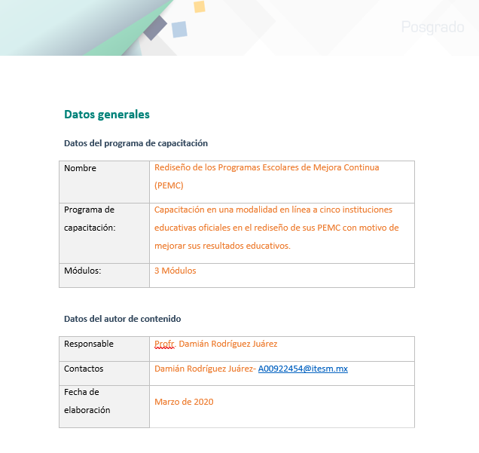

Apéndice C. Plataforma del Curso “Rediseño del PEMC”.
Enlace: https://classroom.google.com/c/NjkxOTA2NTA2NTFa
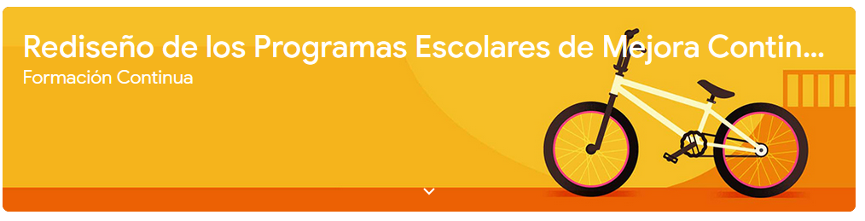
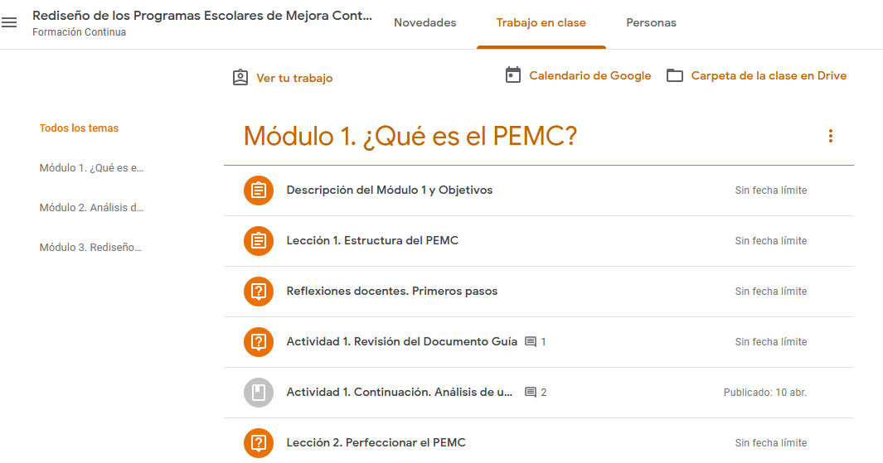

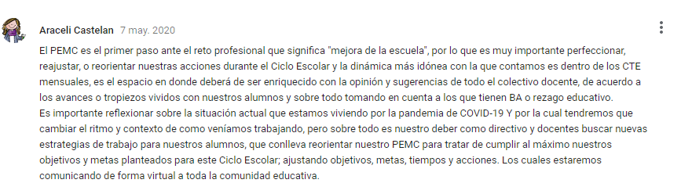

Apéndice D. Captura de pantalla del formulario de cierre de Actividades
Enlace: https://forms.gle/wVCBqdEK9cV2jF2u6
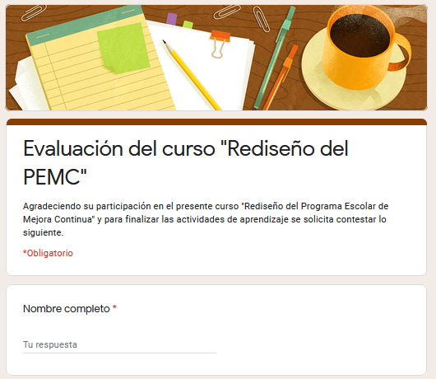
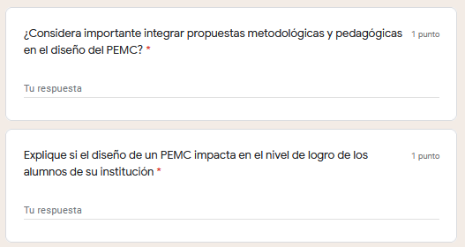
Apéndice E. Capturas de pantalla de presentación para la entrega de resultados.

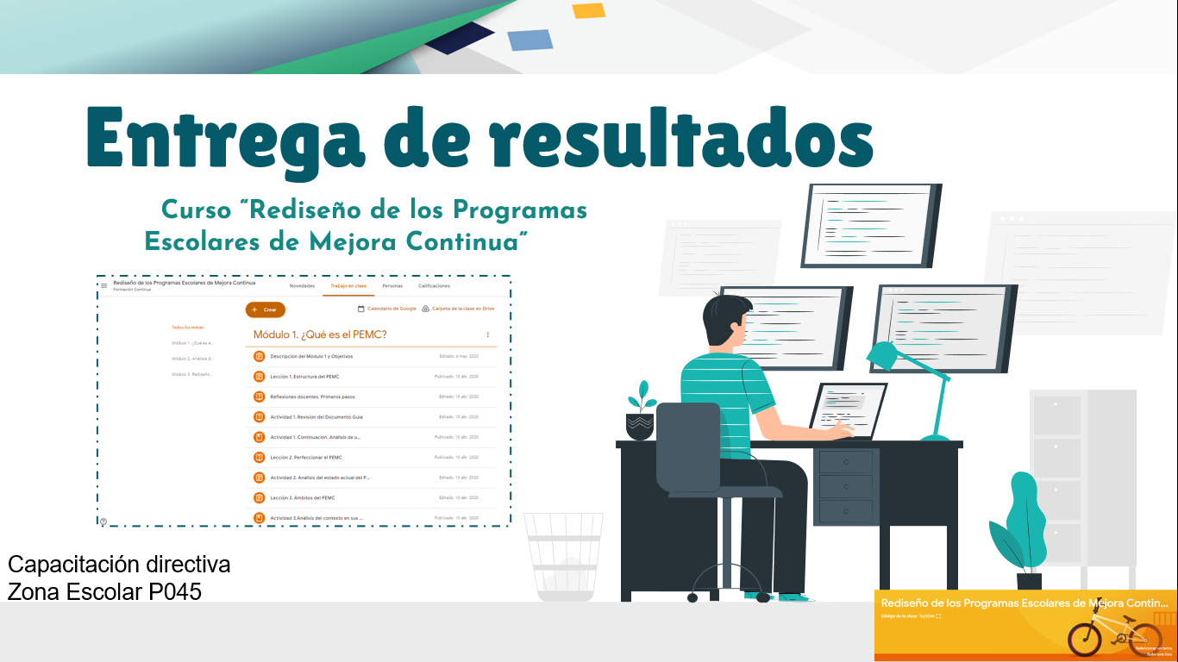

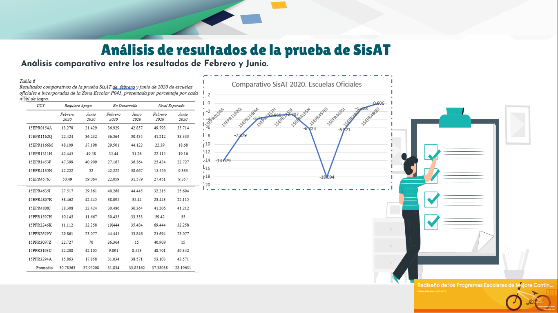
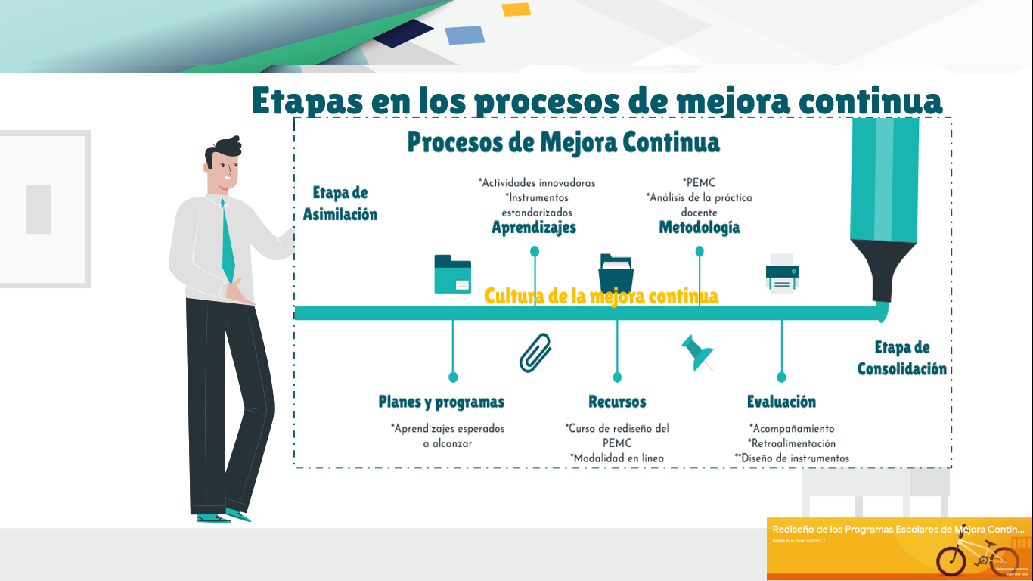

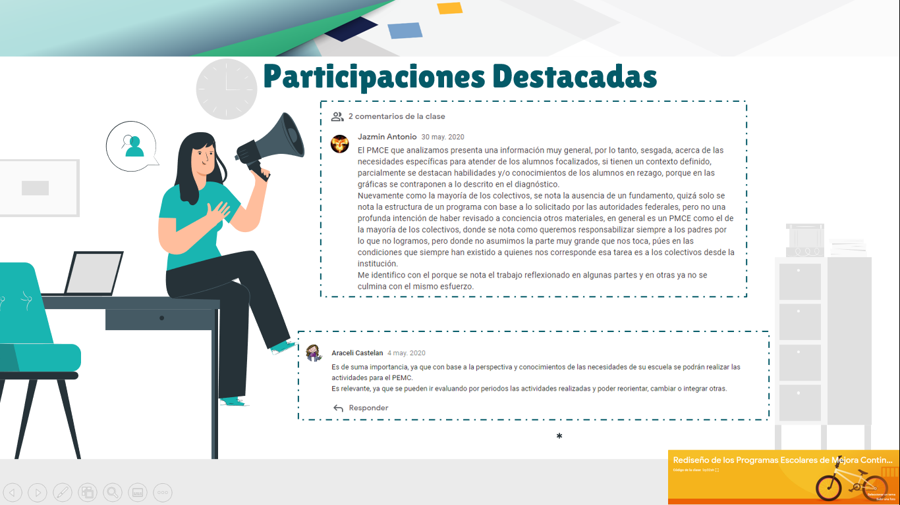

Apéndice F. Retroalimentaciones a los Programas Escolares de Mejora Continua..

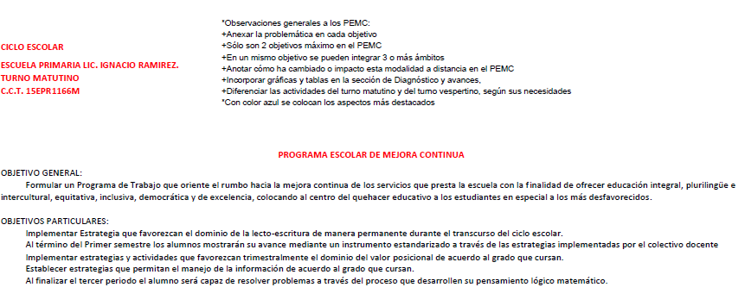

Apéndice F. Video “Elevator Pitch”
Enlace: https://youtu.be/JbDSccZo-Xk

